SISTEM PENDUKUNG KEPUTUSAN PEMILIHAN OBAT DEMAM MENGGUNAKAN METODE
MULTY ATTRIBUTE UTILITY
THEORY (MAUT)
(Studi Kasus : Apotek Alexa Marisa)

Oleh
MUHAMMAD YUSUF FAICHAL
T3117327

SKRIPSI

Untuk memenuhi salah satu syarat ujian
guna memperoleh gelar Sarjana



PROGRAM SARJANA
TEKNIK INFORMATIKA
UNIVERSITAS ICHSAN GORONTALO
GORONTALO
2021
SISTEM PENDUKUNG KEPUTUSAN PEMILIHAN OBAT DEMAM MENGGUNAKAN METODE
MULTY ATTRIBUTE UTILITY
THEORY (MAUT)
(Studi Kasus : Apotek Alexa Marisa)

Oleh
MUHAMMAD YUSUF FAICHAL
T3117327

SKRIPSI

Untuk memenuhi salah satu syarat ujian
guna memperoleh gelar Sarjana

PROGRAM SARJANA
TEKNIK INFORMATIKA
UNIVERSITAS ICHSAN GORONTALO
GORONTALO
2021

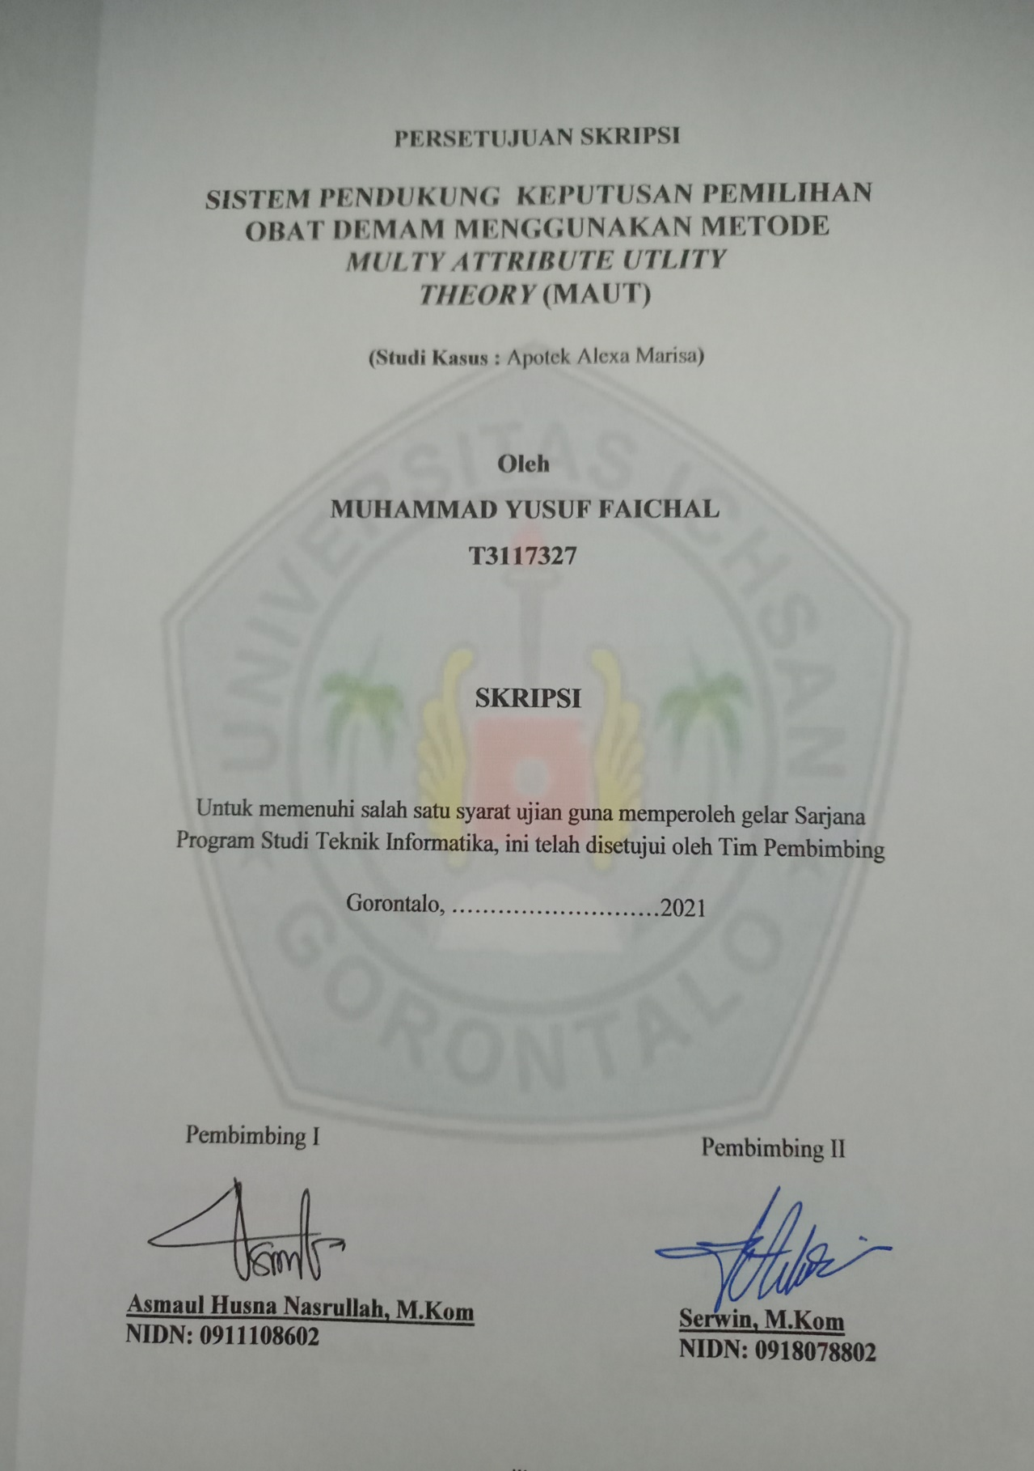

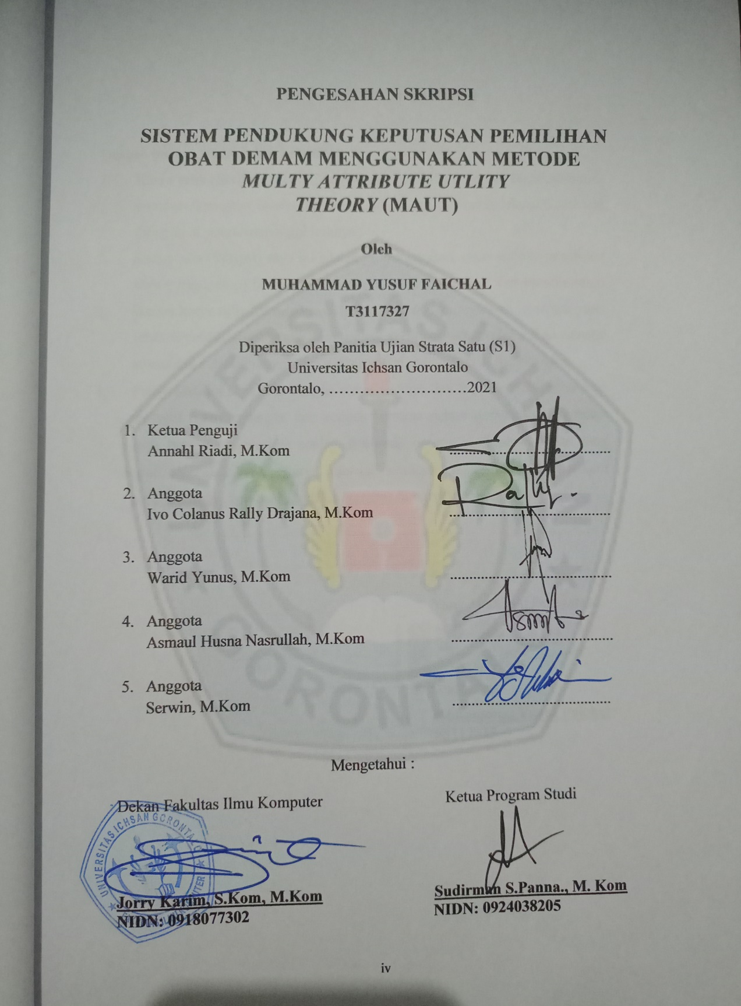

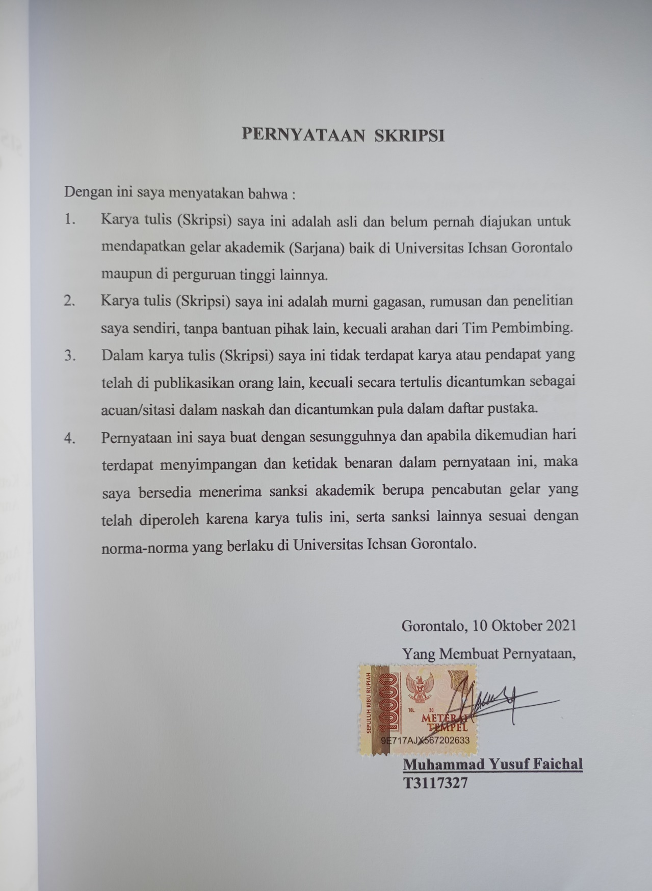

ABSTRAK

There are a lot of fever drugs on the market today ranging from the free, the restricted free to the hard. We can easily find cold medicine in the pharmacies and convenience stores around us. Prices vary but, on average, remain relatively affordable. Each feverish remedy also has its own beneficial properties while it is commonly valid for reducing a fever. Not every drug for fever can be taken. There are fever medications specifically consumed by certain individuals such as toddlers and children, with digestive disorders such as ulcers and others. But people's ignorance of these different drugs makes them at times incorrectly in their choice of a fever remedy. Drug traffickers also occasionally neglect giving fever treatment that suits the patient's condition. This is a problem because if the patient is mishandled, then it is not likely that something is worse. Thus, what this study is intended to accomplish in this study is to establish a system for deciding to cure fever by using Multy Attribute utlity theory (MAUT), it assesses the end results by determining weight-weight criteria and then quantifying final values and then quantifying them.
Keywords: Drug Selection, Fever, Decision Support Systems, Multy Attribute Utility Theory (MAUT) Method.

ABSTRAK

Banyak sekali obat demam yang beredar di pasaran saat ini mulai dari golongan bebas, golongan bebas terbatas sampai golongan keras. Kita dapat dengan mudah menemukan obat demam di apotek dan mini market disekitar kita. Harganya pun bervariasi namun rata-rata masih relatif terjangkau. Setiap obat demam juga memiliki khasiat masing-masing walaupun umumnya adalah untuk menurunkan demam. Tidak semua obat demam dapat dikonsumsi semua orang. Ada beberapa obat demam yang khusus dikonsumsi oleh orang-orang tertentu saja seperti balita, anak-anak, orang yang memiliki gangguan pencernaan seperti maag dan lain-lain. Nanun kurangnya pengetahuan masyarakat tentang berbagai jenis obat demam ini membuat mereka terkadang kurang tepat dalam menentukan pilihan obat demam. Para penjual obat juga terkadang lalai dalam memberikan obat demam yang sesuai dengan kondisi pasien. Hal ini menjadi masalah sebab jika tetjadi kesalahan dalam memberikan penanganan maka tidak menutup kemungkinan akan terjadi hal yang lebih buruk bagi pasien. Oleh karena itu yang ingin dicapai dalam penelitian ini adalah membuat sistem pendukung keputusan untuk Pemilihan Obat Demam dengan menggunakan metode Multy Attribute Utlitty Theory (MAUT), Metode ini memberikan penilaian hasil akhir dengan menentukan nilai bobot kriteria lalu menentukan nilai akhir dan melakukan perengkingan.
Kata Kunci : Pemilihan Obat, Demam, Sistem Pendukung Keputusan, Metode Multy Attribute Utlitty Theory (MAUT)

KATA PENGANTAR
Assalamu Alaikum Warahmatullahi Wabarakatuh
Alhamdulillah, penulis dapat menyelesaikan usulan penelitian ini dengan judul : “Sistem Pendukung Keputusan Pemilihan Obat Demam Menggunakan Metode Multy Attribute Utility Theory (MAUT) (Studi Kasus : Apotek Alexa Marisa)”, untuk memenuhi salah satu syarat penyusunan Skripsi Progran Studi Teknik Informatika Fakultas Ilmu Komputer Universitas Ichsan Gorontalo.
Penulis menyadari sepenuhnya bahwa usulan penelitian ini tidak mungkin terwujud tanpa bantuan dan dorongan dari berbagai pihak, baik bantuan moril maupun materil. Untuk itu, dengan segala keikhlasan dan kerendahan hati, Penulis mengucapkan banyak terima kasih dan penghargaan yang setinggi-tingginya kepada :
- Bapak Muhammad Ichsan Gaffar, SE., M.Ak, selaku Ketua Yayasan Pengembangan Ilmu Pengetahuan dan Teknologi (YPIPT) Ichsan Gorontalo.
- Bapak Dr. Abdul Gaffar La Tjokke, M.Si, selaku Rektor Universitas Ichsan Gorontalo
- Bapak Jorry Kasim, M.Kom selaku Dekan Fakultas Ilmu Komputer;
- Bapak Sudirman Melangi, M. Kom selaku Pembantu Dekan I Bidang Akademik;
- Ibu Irma Surya Kumala, M.Kom selaku Pembantu Dekan II Bidang Administrasi Umum dan Keuangan;
- Bapak Irvan Abraham Salihi, M.Kom selaku Ketua Program Studi Teknik Informatika Fakultas Ilmu Komputer;
- Ibu Asmaul Husnah Nasrullah, M.Kom selaku pembimbing Utama, yang telah membimbing penulis selama mengerjakan usulan penelitian ini.
- Bapak Serwin, M.Kom, Selaku pembimbing Pendamping, yang telah membimbing penulis selama mengerjakan usulan penelitian ini.
- Bapak dan ibu Dosen Universitas Ichsan Gorontalo yang telah mendidik dan Mengajarkan berbagai disiplin ilmu kepada penulis;
- Kedua orang tua saya yang tercinta, atas segala kasih sayang, jerih payah, dan doa restunya dalam membesarkan dan mendidik penulis;
- Rekan-rekan seperjuangan yang telah banyak memberikan bantuan dan dukungan moril yang sangat besar kepada penulis;
- Kepada semua pihak yang ikut memabantu dalam penyelesaian proposal ini yang tak sempat penulis sebutkan satu-persatu.
Semoga Allah SWT, melimpahkan balasan atas jasa-jasa mereka kepada ka mi. Penulis menyadari sepenuhnya bahwa apa yang telah dicapai ini masih jauh dari kesempurnaan dan masih banyak terdapat kekurangan. Oleh karena itu, penulis sangat mengharapkan adanya kritik dan saran yang konstruktif. Akhirnya penulis berharap semoga hasil yang telah dicapai ini dapat bermanfaat bagi kita semua. Aamiiinn.

Gorontalo, 5 Novomber 2021

Penulis

DAFTAR ISI
HALAMAN SAMPUL i
HALAMAN JUDUL ii
HALAMAN PERSETUJUAN SKRIPSI iii
PENGESAHAN SKRIPSI iv
PERNYATAAN SKRIPSI v
ABSTRACT vi
ABSTRACT vii
KATA PENGANTAR viii
DAFTAR ISI x
DAFTAR GAMBAR xii
DAFTAR TABEL xiv
BAB 1 PENDAHULUAN 1
  - Latar Belakang 1
  - Identifiksi Masalah 2
  - Rumusan Masalah 2
  - Maksud dan Tujuan Penelitian 3
  - Manfaat Penelitian 3
BAB 2 LANDASAN TEORI 4
  - Tinjauan Studi 4
  - Tinjauan Teori 5
  - Pengertian Sistem 8
  - Konsep Multy Attribute Utility Theory (MAUT) 8
  - Siklus Hidup Pengembangan Sistem 14
  - Teknik Pengujian Sistem 21
  - Data Management Sistem 23
  - Perangkat Lunak Pendukung 26
  - Kerangka Pemikiran 28
BAB 3 METODE PENELITIAN 29
  - Jenis, Metode, Subjek,Objek, Waktu, dan Lokasi Penelitan 29
  - Pengumpulan Data 29
  - Metode Penelitian 30
  - Pengujian Sistem 33
  - Pemeliharaan Sistem 33
BAB 4 HASIL PENELITIAN 35
  - Hasil Pngumpulan Data 35
  - Hasil Pemodelan 36
  - Hasil Pengembangan Sistem 37
  - Pengujian Sistem 50
BAB 5 PENBAHASAN 57
  - Pembahasan Model 57
  - Pembahasan Sistem 61
BAB 6 PENUTUP 66
  - Kesimpulan 66
  - Saran 66
DAFTAR PUSTAKA 67
LAMPIRAN

DAFTAR GAMBAR

Gambar 2.1 : Ilustrasi Model Waterfal 14
Gambar 2.2 : Notasi Kesatuan Luar 19
Gambar 2.3 : Notasi Arus Data 19
Gambar 2.4 : Notasi Proses 20
Gambar 2.5 : Notasi Simpanan Data 20
Gambar 2.6 : Bagan Alir 21
Gambar 2.7 : Grafik Alir 22
Gambar 2.8 : Contoh Hubungan One To One 24
Gambar 2.9 : Contoh Hubungan One To Many 25
Gambar 2.10 : Contoh Hubungan Many To Many 25
Gambar 2.11 : PHP 26
Gambar 2.12 : MySQL 27
Gambar 2.13 : Dreamweaver 27
Gambar 2.14 : Ms Visio 27
Gambar 2.15 : Kerangka pemikiran 28
Gambar 4.1 : Bagan Alir Dokumen 38
Gambar 4.2 : bagan Alir Sistem Yng Di Usulkan 39
Gambar 4.3 : Diagram Konteks 39
Gambar 4.4 : Diagram Berjenjang 40
Gambar 4.5 : DAD Level 0 41
Gambar 4.6 : DAD Level 1 Proses 1 42
Gambar 4.7 : DAD Level 1 Proses 2 42
Gambar 4.8 : DAD Level 1 Proses 3 43
Gambar 4.9 : Input Data Alternatif 45
Gambar 4.10 : Input Data Kriteria 46
Gambar 4.11 : Input Data Nilai Alternatif 46
Gambar 4.12 : Gambar Data Bobot Kriteria 47
Gambar 4.13 : Flowchart Data Alternatif 52
Gambar 4.14 : Flowgraph Data Alternatif 53
Gambar 5.1 : Normalisasi Kriteria 57
Gambar 5.2 : Data Alternatif 57
Gambar 5.3 : Nilai Utility 58
Gambar 5.4 : Terbobot 58
Gambar 5.5 : Perengkingan 58
Gambar 5.6 : Tampilan Halaman Login 61
Gambar 5.7 : Tampilan Halaman Beranda Admin 61
Gambar 5.8 : Tampilan Form Kriteria 62
Gambar 5.9 : Tampilan Form Tambah Kriteria 63
Gambar 5.10 : Tampilan Form Alternatif 63
Gambar 5.11 : Tampilan Tambah Alternatif 64
Gambar 5.12 : Tampilan Ubah Password 64
Gambar 5.13 : Tampil Laporan 65

DAFTAR TABEL

Tabel 2.1 :Tinjauan Studi 4
Tabel 2.2 :Data Alternatif 10
Tabel 2.3 :Bagan Alir 16
Tabel 4.1 :Data Obat 35
Tabel 4.2 :Data Kriteria 35
Tabel 4.3 :Kondisi dan Bobot 36
Tabel 4.4 :Data Alternatif 36
Tebel 4.5 :Nilai Utility 36
Tabel 4.6 :Nilai Terbobot 37
Tabel 4.7 :Perengkingan 37
Tabel 4.8 :Desain File Secara Umun 43
Tabel 4.9 :Tb_Admin 44
Tabel 4.10:Tb_Kriteria 44
Tabel 4.11:Tb_Alternatif 44
Tabel 4.12:Tb_rel_Alternatif 45
Tabel 4.13:Desain Secara Umum 45
Tabel 4.14:Isi Tabel Admin 48
Tabel 4.15:Isi Tabel Alternatif 48
Tabel 4.16:Isi Tabel Kriteria 49
Tabel 4.17:Isi Tabel Nilai Alternatif 49
Tabel 4.19:Basis Path 54
Tabel 4.20:Pengujian Black Box 56

BAB I PENDAHULUAN

- Latar Belakang
Demam merupakan suatu keadaan dimana suhu tubuh diatas normal, tubuh dapat dikatakan demam bila suhu tubuh melebihi batas normal yaitu 37°C hingga 38°C. Demam juga merupakan bagian dari pertahanan tubuh, karena sebagai respon terhadap suatu penyakit, tetapi suhu tubuh yang terlalu tinggi juga bisa berbahaya. Ada beberapa bagian tubuh yang dijadikan acuan ntuk mengukur suhu tubuh diantaranya yaitu mulut, telinga, anus, serta ketiak[1].
Terda pat beberapa kondisi demam yang perlu pengoloahan berbeda, yang pertama tidak boleh cepat diturunkan karena itu respon pada infeksi ringan bersifat self limited, kedua yaitu demam membutuhkan tindakan segerah saat tanda infeksi serius seperti pneumonia, meningitis, sepsis, Pengobatan demam memiliki macam-macam alternatif yaitu terapi farmakologi dan non farmakologi, kombinas farmakologi dan non farmakologi. Terapi farmakologi iyalah pengobatan dengan pemberian obat demam ke pasien untuk mengurangi, mengobati dan mencegah demam. Banyaknya obat demam yang beredar saat ini dari golongan baebas, golongan keras dan golongan bebas terbatas, kita dengan mudah dapat menemukan obat demam beredar di minimarket atau apotek terdekat[2].
Masyarakat kurang pahan tentang beberapa jenis obat demam sehingga membuat para apoteker juga terkadang salah dalam memberikan obat demam yang sesuai dengan kondisi konsumen, maka tidak menuntut kemungkinan akan terjadi hal buruk pada pasien. Berdsarkan masalah tersebut, maka penulis membuat sebuah sistem pendukung keputusan (SPK) untuk menentukan obat demam yang tepat.
Penelitian terdahulu yang pernah melakukan penelitian tentang pemilihan obat yaitu, Pemilihan Supplier Obat Menggunakan Metode MAUT. Dalam penelitian ini digunakan dalam pemilihan supplier obat dan menghasilkan hasil penelitian didapatkan tingkat akurasi yaitu 86,67% terhadap supplier yang tepat dan sesuai dengan realisasi data uji. Sehingga penelitian ini sangat tepat dalam pemilihan supplier yang tepat pada sistem Sistem Pendukung Keputusan Pemilihan Supplier Obat[3].
Maka dari itu, penelitian ini akan menerapkan Metode Multy Attribute Utility Theory (MAUT), dan keunggulan dari Metode Multy Attribute Utility Theory (MAUT) dapat mengetahui denga n cepat tentang status akhir atau hasil akhir dan memberikan alternatif terbaik dengan hasil terbaik.
Dari permasalahan di atas maka penulis membuat penelitian dengan judul “Sistem Pendukung Keputusan Pemilihan Obat Demam Menggunakan Metode Multy Attribute Utility Theory (MAUT) Di Apotek Alexa” untuk membantu dalam menentukan obat demam sesuai. Sisitem ini bisa digunakan oleh Masyarakat, Apoteker, Pegawai Apoteker yang membutuhkan informasi tentang obat demam.

- Identifikasi Masalah
Berdasarkan Latar Belakang di atas maka di peroleh Identifikasi Sebagai berikut :
- Pengetahuan masyarakat tentang merek obat demam yang sesuai masih tergolong rendah dan hanya memanfaatkan saran dari keluarga atau kerabat.
- Adanya resiko kesalahan pemilihan obat yang dibutuhkan pembeli bila tidak mendapatkan data yang akurat terkait diagnosa yang dismpaikan.

- Rumusan Masalah
Berdasarkan Identifikasi Masalah yang ada, Maka dapat di Rumuskan Masalah sebagai berikut :
- Bagaimana hasil uji coba metode Multy Attributr Utility Theory (MAUT) yang digunakan dalam Pemilihan Obat Demam di Apotek Alexa?
- Bagaimana kinerja dan efektifitas Metode Multy Attributr Utility Theory (MAUsT) yang diterapkan dalam Pemilihan Obat Demam di Apotek Alexa?

- Maksud dan Tujuan Penelitian
Berdasarkan rumusan masalah, maka tujuan di lakukan penilitian adalah sebagai berikut :
- Menguji coba metode Multi Attribute Theory (MAUT) dalam pemilihan obat demam pada Apotek Alexa
- Untuk mengetahui tingkat efektifitas pemilihan obat demam di Apotek Alexa.

- Manfaat Penelitian
Penelitian ini bermanfaat bagi banyak kalangan antara lain :
- Penelitian ini diharpkan mengembangan ilmu yang di peroleh pada jurusan Teknik Informatika khususnya dalam pemrogramannya, dan menghasilkan aplikasi yang bisa bermanfaat bagi masyarakat saat memilih obat demam yang sesuai dengan jenis demam.
- Hasil penelitian ini diharapkan dapat memberikan Pemikiran untuk peneliti lain yang akan mengambil Skripsi atau tugas akhir dalam kajian yang sama sekaligus sebagai referensi untuk mengembangkan menerapan metode yang penulis usulkan dalam penelitian ini. Sangat bermanfaat dalam menambah wawasan dan pengetahuan pada teori maupun praktek yang dilakukan.

BAB II LANDASAN TEORI

- Tinjauan Studi
Dalam penelitian ini penulis mengambil 2 contoh penelitian yamg terkait baik masalah ataupun metode yang digunakan, adapun penelitiannya sebagai berikut :
Tabel 2.1 : Tinjauan Studi [3],[4]
No | Peneliti | Judul | Tahun | Metode | Hasil
1. | Selvia Djasmayena, Yuhandri Yunus, dan Rezi Elsya Putra[3]. | Sistem Pendukung keputusan Pemilihan Supplier Obat Menggunakan Metode MAUT | 2019 | Multy Attribute Utility Theory (MAUT) | Hasil penelitian didapatkan tingkat akurasi yaitu 86,67% terhadap supplier yang tepat dan sesuai dengan realisasi data uji. Sehingga penelitian ini sangat tepat dalam pemilihan supplier yang tepat.
2. | Muhammad Rizki, dan Yulia Yudiharta[4] | Sistem Pendukung Keputusan Pemilihan Obat Sakit Kepala Menggunakan Metode Simplee Additive | 2016 | Simplee Additive Weighting | Dalam penelitian ini menggunakan 4 kriteria yaitu indikasi, kontraindikasi, efek samping dan harga. Indikasi menjadi kriteria dalam nilai bobot yang paling tinggi yaitu 40%, Kontraindikasi 20%, efek samping 30% dan harga 10%. Dalam penelitian ini
No | Peneliti | Judul | Tahun | Metode | Hasil
 |  | Weighting |  |  | dilakukan pengujian pretest dan postest yang berguna untuk membandingkan hasil perhitungan antara sebelum dan sesudah dibangunnya sistem pendukung keputusan menggunakan metode SAW.

- Tinjauan Teori
- Pengertian Demam
Demam (hipertermi) adalah suatu keadaan dimana suhu tubuh lebih tinggi dari biasanya, dan merupakan gejala dari suatu penyakit. Hipertermi adalah suatu keadaan dimana suhu tubuh melebihi titik tetap (set point) lebih dari 37°C, yang biasanya diakibatkan oleh kondisi tubuh atau eksternal yang menciptakan lebih banyak panas daripada yang dapat dikeluarkan oleh tubuh.
Demam merupakan respon normal tubuh terhadap adanya infeksi. Infeksi adalah keadaan masuknya mikroorganisme kedalam tubuh, dapat berupa virus, bakteri, parasit, maupun jamur. Demam pada anak umumnya disebabkan oleh infeksi virus[1]
- Kriteria-kriteria Pemilihan Obat Demam.
- Komposisi
- Dosis
- Efek Samping
- Harga
- Merk

- Tanda-Tanda dan Gejala Demam
Gejala umum demam adalah:
- Kulit anda terasa panas jika di sentu.
- Menggigil tapi berkeringat
- sulit berkonsentrasi.
- Sakit kepala, sakit tenggorokan atau batuk.
- Kehilangan nafsu makan.

- Penyebab Demam
Demam umumnya terjadi sebagai relaksi dari sistem imun dalam melawan infeksi virus, bakteri, jamur, atau parasit penyebab penyakit. Beberapa penyakit yang sering menyebabkan demama adalah flu, radang teenggorokan, dan infeksi saluran kemih[1]. Demam biasanya disebabkan oleh:
- Sistem kekebalan tubuh yang lemah.
- Efek samping obat-obatan.
- Infeksi virus, bakteri, jamur.
- Menerima beberapa jenis imunisasi, seperti difteri dan tetanus.
- Keracunan air dan makanan yang terkontaminasi.

- Pengertian Obat
Obat adalah bahan atau paduan bahan, termaksud produk biologi yang digunakan untuk mempengaruhi atau menyelidiki sistem fisiologi atau keadaan patologi dalam rangka penetapan diagnosa, pencegahan, penyembuhan, pemulihan, peningkatan kesehatan dan kontrasepsi, untuk manusia[5].

- Penggolongan Obat
Penggolongan obat dilakukan agar meningkatkan keamanan serta ketepatan pemakaian atau penggunaan dan pengamanan distribusi obat. Penggolongan obat diantaranya, obat bebas, obat bebas terbatas, obat keras[6].
Berikut beberapa golongan obat:
- Obat Bebas
Obat bebas adalah obat yang dijual bebas di pasaran toko atau apotek dan dapat dibeli tanpa resep dokter.
- Obat Bebas Terbatas
Obat bebas adalah terbatas adalah obat yang sebenarnya termasuk juga obat keras tetapi masih dapat dijual atau dibeli dengan bebas tanpa resep dokter.
- Obat keras
Obat keras adalah yang hanya dapat dibeli di apotek dengan resep dekter.
- Jenis-Jenis Obat Demam
- Paracetamol
Obat yang banyak digunakan adalah Paracetamol 38,2%. Paracetamol termaksud dalam obat bebas yang banyak digunakan masyarakat sebagai analgetik dan antipiterik, karena relatif mudah didapatkan di apotek[7].
- Asam Mafenamat.
Merupakan salah satu jenis obat NSAID yang banyak digunakan, aktifitas senyawa ini mulai ditemukan sekitar tahun 1950, sebagai suatu senyawa anal gesik, asam mafenamat digunakan untuk merendakan nyeri akibat rematik, cidera jaringan lunak, kondisi nyeri pada otot rangka, dan dismenorea[8].
- Ibuprofen.
Merupakan obat yang paling banyak digunakan sebagai analgenesik, antipriretik dan anti inflamasi. Ibuprofen dosis sedikit tetap bekerja cepat. Efek samping sering terjadi pada saluran gastrointestinal adalah induksi gastroulcerative yang biasanya disertai anemia sekunder akibat peradangan saluran cerna[9].

- Pengertian Sistem
Sistem yaitu susunan dua atau lebih elemen-elemen yang terkait satu sama lain untuk mencapai suatu tujuan. Beberapa banyak sistem terdiri dari subsistem yang lebih kecil yang mendukung sistem yang lebih besar[10].
Berikut beberapa bentuk sistem secara umum :
- Kumpulan dari bagian-bagian yang bekerja sama untuk mencapai tujuan yang sama.
- Rangkaian yang terdiri dari dua atau lebih komponen yang saling berhubungan dan saling berinteraksi satu sama lain untuk mencapai tujuan yang sama.

- Sistem pendukung keputusan/DSS (Decision Support System)

Sistem pendukung keputusan atau DSS (Decision Support System) adalah sistem berbasis computer yang interaktif dalam membantu mengambil keputusan untuk memanfaatkan data dan model untuk menyelesaikan masalah.

DSS dibuat untuk mendukung sesuatu masalah untuk memperbaiki sebuah peluang / DSS yang seperti itu disebut aplikasi DSS. CBIS (Computer Base Information Systems) yang fleksibel, interaktif dan dapat membiasakan atas masalah pengolahan yang tidak terstruktur.[11]

- Konsep Multy Attribute Utility Theory (MAUT)
Multi- Attribute Utility Theory (MAUT) adalah metode untuk secara efektif mengintegrasikan data subjektif dan objektif ke skala umum atau indeks yang dapat digunakan untuk pengambilan keputusan. Menurut Schaefer, 2012. Multy- Atrtribute Utility Theory (MAUT) merupakan suatu skema yang evaluasi akhir, v(x), dari suatu objek x didefinisikan sebagai bobot yang dijumlahkan dengan suatu nilai yang relavan terhadap nilai dimensinya. Ungkapan yang biasa digunakan untuk menyebutnya adalah nilai utilitas[12].
Langkah-Langkah Perhitungan Menggunakan Metode Maut
    - Memecahkan sebuah keputusan ke dalam dimensi yang berbeda.
    - Menentukan bobot sistem pada masing-masing dimensi.
    - Daftar semua alternatif.
    - Masukkan utility untuk masing-masing.
    - Kalikan utility dengan bobot untuk menemukan nilai masing- masing alternatif.
Perhitungan Metode MAUT
Rumus :
$u\left(x\right)=\frac{(x-xi)}{{xi}^{+}-{xi}^{-}}$
Keterangan :
u(x) = Normalisasi Bobor Alternatif
x = Bobot Alternatif////
xi⁻ = Bobot Alternatif terburuk (minimum)
xi⁺ = Bobot Alternatif terbaik (maksimum)
Nilai evaluasi seluruhnya dapat didefinisikan dengan persamaan :
Mencari persamaan (1)

………..(1)
$$v{\left(x\right)}^{n}=\sum_{i=1}^{n}{WiVi(x)}$$

Dimana Vi(x) merupakan nilai evaluasi dari sebuah objek ke I dan Wi merupakan bobot yang menentukan nilai dari seberapa penting elemen ke I terhadap elemen lainnya. Sedangkan n merupakan jumlah elemen. Total dari bobot adalah 1.
Mencari persamaan (2).
$$\sum_{i=1}^{n}{Wi=1}$$

…………..(2)
Untuk setiap dimensi, nilai evaluation vi(x) didefinisikan sebagai penjumlahan dari atribut-atribut yang relevan.
Mencari persamaan (3).
$${vi\left(x\right)}^{}=\sum_{a∈A}{Wai.Vai(a)}$$

……….(3)

Contoh perhitungan metode MAUT
Data penelitian merujuk pada penelitian dengan kriteria terdiri dari prestasi, keaktifan, safety, kesehatan dengan bobot secara berturut-turut 40%, 30%, 15%, dan 10%. Sebagai alternative menggunakan 10 data dari nama karyawan PT. Pertamina RU II Dumai data ditunjukkan pada tabel 2.1 berikut ini.

Tabel 2.2 : Data Alternatif
Id | Nama | Prestasi X1 | Keaktifan X2 | Safety X3 | Kesehatan X4
A1 | Abdul | 36,66 | 30,5 | 69,5 | 23,8
A2 | Salim | 26,33 | 25 | 70 | 25,23
A3 | Abu Yasid | 31 | 26,66 | 51 | 27,85
A4 | Tya Rahmita | 33 | 29,04 | 45 | 23,8
A5 | Dewi R | 29,3 | 30,9 | 49 | 25,49
A6 | Nasrun N | 36 | 25,49 | 44 | 30,9
A7 | Ismail | 43,66 | 23,8 | 44 | 23,09
A8 | Fikri | 28 | 27,85 | 43 | 26,66
A9 | Sugeng | 29 | 25,23 | 44 | 25
A10 | Arif | 45,33 | 23,8 | 50 | 30,5
 | Bobot | 0,4 | 0,35 | 0,15 | 0,1
Proses perhitungan metode MAUT dimulai dengan menghitung nilai utilitas menggunakan persamaan 2.
- Alternatif A1
$$X1=\frac{36,66-23,8}{69,5-23,8}=\frac{12,86}{45,7}=0,281$$
$$X2=\frac{30,5-23,8}{69,5-23,8}=\frac{6,7}{45,7}=0,147$$
$$X3=\frac{69,5-23,8}{69,5-23,8}=\frac{45,7}{45,7}=1$$
$$X4=\frac{23,8-23,8}{69,5-23,8}=\frac{0}{45,7}=0$$
- Alternatif A2
$$X1=\frac{26,33-25}{70-25}=\frac{1,33}{45}=0,029556$$
$$X2=\frac{25-25}{70-25}=\frac{0}{45}=0$$
$$X3=\frac{70-25}{70-25}=\frac{45}{45}=1$$
$$X4=\frac{25,23-25}{70-25}=\frac{0,23}{45}=0,005111$$
- Alternatif A2
$$X1=\frac{31-26,66}{51-26,66}=\frac{4,34}{24,34}=0,178$$
$$X2=\frac{26,66-26,66}{51-26,66}=\frac{0}{24,34}=0$$
$$X3=\frac{51-26,66}{51-26,66}=\frac{24,34}{24,34}=1$$
$$X4=\frac{27,85-26,66}{51-26,66}=\frac{1,19}{24,34}=0,049$$
- Alternatif A2
$$X1=\frac{33-23,8}{45-23,8}=\frac{9,2}{21,2}=0,433962$$
$$X2=\frac{29,04-23,8}{44-23,8}=\frac{5,24}{20,2}=0,259406$$
$$X3=\frac{45-23,8}{50-23,8}=\frac{21,2}{26,2}=0,80916$$
$$X4=\frac{23,8-23,8}{45-23,8}=\frac{0}{21,2}=0$$
- Alternatif A2
$$X1=\frac{29,3-25,49}{49-25,49}=\frac{3,81}{23,51}=0,162$$
$$X2=\frac{30,9-25,49}{49-25,49}=\frac{5,41}{23,51}=0,23$$
$$X3=\frac{49-25,49}{49-25,49}=\frac{23,51}{23,51}=0$$
$$X4=\frac{25,49-25,49}{49-25,49}=\frac{0}{23,51}=0$$
- Alternatif A2
$$X1=\frac{36-25,49}{44-25,49}=\frac{10,5}{18,5}=0,567801$$
$$X2=\frac{25,49-25,49}{44-25,49}=\frac{0}{18,5}=0,23$$
$$X3=\frac{44-25,49}{44-25,49}=\frac{18,5}{18,5}=1$$
$$X4=\frac{30-25,49}{44-25,49}=\frac{5,41}{18,5}=0,292274$$
- Alternatif A2
$$X1=\frac{43,66-23,8}{44-23,8}=\frac{19,86}{20,2}=0,983$$
$$X2=\frac{23,8-23,8}{44-23,8}=\frac{0}{20,2}=0$$
$$X3=\frac{44-23,8}{44-23,8}=\frac{20,2}{20,2}=1$$
$$X4=\frac{29,04-23,8}{44-23,8}=\frac{5,42}{20,2}=0,259$$
- Alternetif A2
$$X1=\frac{28-26,66}{43-26,66}=\frac{1,34}{16,3}=0,82007$$
$$X2=\frac{27,85-26,66}{43-26,66}=\frac{1,19}{16,3}=0,072827$$
$$X3=\frac{43-26,66}{43-26,66}=\frac{16,3}{16,3}=1$$
$$X4=\frac{26,66-26,66}{43-26,66}=\frac{0}{16,3}=0$$
- Alternatif A2
$$X1=\frac{29-25}{44-25}=\frac{4}{19}=0,211$$
$$X2=\frac{25,23-25}{44-25}=\frac{0,23}{19}=0,012$$
$$X3=\frac{44-25}{44-25}=\frac{19}{19}=1$$
$$X4=\frac{25-25}{44-25}=\frac{0}{19}=0$$
- Alternatif
$$X1=\frac{45,33-23,8}{50-23,8}=\frac{21,5}{26,2}=0,821756$$
$$X2=\frac{23,8-23,8}{50-23,8}=\frac{0}{26,2}=0$$
$$X3=\frac{50-23,8}{50-23,8}=\frac{26,2}{26,2}=1$$
$$X4=\frac{30,5-23,8}{50-23,8}=\frac{6,7}{26,2}=0$$
Perhitungan utilitas menghasilkan nilai matrik ternormalisasi
A1= 0,2814 0,1466 1 0
A2= 0,0296 0 1 0,0051
A3= 0,1783 0 1 0,0489
A4= 0,4340 0,2594 0,8092 0
A5= 0,1621 0,2301 1 0
A6= 0,5678 0 1 0
A7= 0,9832 0 1 0,2594
A8= 0,0820 0,0728 1 0
A9= 0,2105 0,0121 1 0
A10= 0,8218 0 1 0,2557

- Siklus Hidup Pengembangan Sistem
Siklus Hidup Pengembangan Sistem atau System Development Life Cycle (SDLC) atau metode air terjun memiliki berbagai versi yang tergantung pada seorang spesialis informasi memandang proses pengembangan sistem informasi, [13].
Tahapan –tahapan dalam metode SDLC digambarkan dalam struktur metodologi SDLC sebagai berikut:
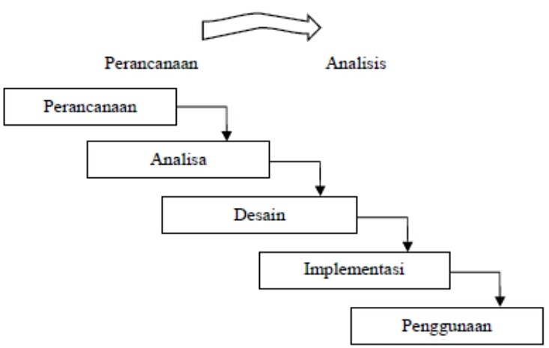

Gambar 2. 1 :Ilustrasi Model Waterfall
- Analisis Kebutuhan Perangkat Lunak
Analisis kebutuhan perangkat lunak (software requirements analysis) merupakan aktivitas awal dari siklus hidup pengembangan perangkat lunak. Untuk proyek-proyek perangkat lunak yang besar, analisis kebutuhan dilaksanakan setelah tahap rekayasa sistem/informasi dan software project planning[13].
- Desain Sistem Secara Umum (General Sistem Design)
Maksud dari desain sistem secara umum adalah untuk memberikan semacam gambaran kepada pengguna tentang suatu kesatuan yang baru. Desain sistem secara umum merupakan persiapan dari desain terinci. Tahap desain sistem secara umum dilakukan setelah tahap analisis sistem selesai dilakukan dan hasil analisis disetujui oleh manajemen.
- Desain Sistem Secara Rinci (Detailed Sistem Design)
- Desain input
Desain input adalah desain yang diperuntukan untuk tampilan layar.dalam merancang atau menggambarkan bagaimana proses pemasukan data, proses input melibtkan tiga tahapan. Yakni: Penangkapan data,penyiapan data dan pemasukan data.
- Desain Output
Output adalah hasil keluaran yang pengeluarannya dilakukan oleh sebuah media keras (kertas dan lain-lain),dan media lunak (Tampilan di layar)
- contoh Hard copy (Printer, kertas dll)
- contoh Soft copy (layar komputer,audio)
- Desain Database
Basis data (database) merupakan kumpulan dari data yang saling berhubungan satu dengan yang lainnya, tersimpan di simpanan luar komputer dan digunakan perangkat lunak tertentu untuk memanipulasinya. Database merupakan salah satu komponen yang penting di sistem informasi, karena berfungsi sebagai basis penyedia informasi bagi para pemakainya. Penerapan database dalam sistem informasi disebut dengan database system. Sistem basis data (database system) ini adalah suatu sistem informasi yang mengintegrasikan kumpulan dari data yang saling berhubungan satu dengan lainnya dan membuatnya tersedia untuk beberapa aplikasi yang bermacammacam di dalam suatu organisasi.
- Desain Teknologi
Teknologi digunakan untuk menerima input, menjalankan model, menyimpan dan mengakses data, menghasilkan dari 3 bagian utama, yaitu perangkat keras (hardware), perangkat lunak (software) dan teknisi (humanware atau brainware).
- Desain Model
Desain model adalah desain yang digunakan untuk mengirimkan keluaran dan membantu pengendalian dari sistem secara keseluruhan.

- Perancangan Konseptual
Model konseptual adalah salah satu tahap terpenting dalam siklus perencanaan basis data. Hal tersebut menjadi salah satu alas an mengapa mode ER menggunakan ERD wajib diajarkan dalam silabus perkuliahan basis data yang ditawarkan ditingkat sarjana atau pendidikan tinggi khususnya pada disiplin ilmu Sistem Informasi, Ilmu Komputer Dan Rekayasa perangkat lunak [14].

- Perancangan fisik
Perancangan fisik merupakan perancangan untuk mendapatkan efisiensi dalam pemrosesan data. Dengan tercapainya efisiensi maka diharapkan sistem informasi dapat memberikan tanggapan yang cepat kepada pemakai yang berinteraksi dengan sistem tersebut. Dalam rangka mencapai efisiensi pemrosesan data, penggunaan ruang dala penyimpanan eksternal kurang diperhatikan.

Tabel 2.3 : Bagan Alir Sistem
No | Nama Simbol | Simbol | Keterangan
1. | Simbol Terminal |  | Menunjukkan untuk memulai dan mengakhiri  suatu proses
2. | Simbol Dokumen |  | Menunjukkan dokumen input dan output.
3. | Simbol Kegiatan Manual |  | Menunjukkan Pekerjaan  Manual
4. | Simbol Simpanan Offline | 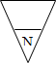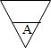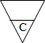 | Menunjukkan file non- komputer yang diarsip urut angka (numerical), huruf (alphabetical), tanggal (Chronogical)
5. | Simbol Kartu Plong |  | Menandai input dan output yang menggunakan kartu  plong.
6. | Simbol Proses |  | Menunjukkan kegiatan proses
7. | Simbol Operasi Luar |  | Menunjukkan operasi yang dilakukan diluar proses sistem
8. | Simbol Pengurutan Offline |  | Menunjukkan Proses urut data di luar proses sistem
9. | Simbol Pita Magnetik |  | Menunjukkan operasi yang dilakukan di luar proses operasi sistem
10. | Simbol Hard Disk |  | Input dan Output  menggunakan pita sistem
11 | Simbol Diskette |  | Menunjukkan input dan output  mengunakan hardisk
12 | Simbol Drum Magnetik |  | Menunjukkan input dan output  menggunakan sistem
13 | Simbol Pita Keras |  | Input dan Output  Menggunakan pita keras
14 | Simbol Keyboard |  | Input dan Output menggunakan on-line keyboard
15 | Simbol Display |  | Menunjukkan Output yang ditampilkan di monitor
16 | Simbol Pita Kontrol |  | Penggunaan pita sistem (control tape) dalam batch control total untukpencocokan di proses batch
17 | Simbol Hubungan Komunikasi |  | Proses transmisi data melalui  Channel Komunikasi
18 | Simbol Garis Alir |  | Digunakan Untuk menunjukkan arus Proses
19 | Simbol Penjelasan |  | Menunjukkan penjelasan dari  suatu proses
20 | Simbol Penghubung |  | Penghubung ke halaman yang  Sama

Untuk memudahkan identifikasi sebuah sistem perludiyinjsu lingkungan fisik dimana data akan disimpan, maka dibutuhkan Diagram Arus Data (DAD) atau Data Flow Diagram (DFD), berikut simbol-simbolnya.
- Eksternal Entity (Kesatuan Luar) atau Boundary (Batas Sistem)
Entitas luar atau masukan atau keluaran atau orang yang memeakai/berinteraksi dengan perangkat lunak yang dimodelkan atau system lain yang terkait dengan aliran data dari system yang dimodelkan [15].

Gambar 2. 2.Notasi Kesatuan Luar
- Data Flow (Arus Data)
Aliran data merupakan data yang dikirim antar proses penyimpanan ke proses, atau dari proses kemasukan atau keluaran [15].

Gambar 2. 3 Notasi Arus Data
- Proses (Procces)
proses atau fumgsi atau prosedur pada pemodelan perangkat lunak yang akan diimplementasikan pemrograman terstruktur , maka pemodelan notasi inilah yang harusnya menjadi fungsi atau prosedur did alam program [15]

Nama

Gambar 2. 4 Notasi Proses

- Data Store (Simpanan Data)
File atau basis data atau penyimpanan pada model perangkat lunak yang akan diimplementasikan dengan pemrograman terstruktur, maka pemodelan inilah yang harusnya dibuat menjadi tabel-tabel basis data yang dibutuhkan [15].
Gambar 2. 5 Notasi Simpanan Data
- Implementasi Sistem
Implementasi merupakan tahap penerapan dari hasil perancangan yang telah dibuat sebelumnya. Implementasi bertujuan menghasilkan sebuah sistem informasi yang sesuai kebutuhan. Tahapan yang dilakukan adalah dengan mengimplemntasikan basis data beserta tabel-tabel yang dibutuhkan oleh sistem [16].

- Operasi dan pemeliharaan
Pemeliharaan adalah sebuah operasi atau aktivitas yang harus dilakukan secara berkala dengan tujuan untuk melakukan pergantian kerusakan peralatan dengan Resource yang ada.perawatan juga diperlukan dengan tujuan untuk mengembalikan suatu sistem pada kondisinya agar dapat berfungsi[17].

- Teknik Pengujian Sistem
- White Box
White Box adalah metode pengujian perangkat lunak yang penggunan struktur internalnya diketahui untuk menguji siapa yang akan melakukan pengujian perangkat lunak. Pengujian ini membutuhkan pengetahuan internal tentang kemampuan sistem dan pemrograman.
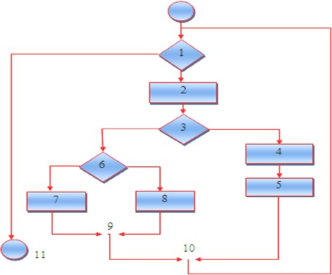
“pengujian white box terkadang disebut juga pengujian kotak kaca (glass box testing) merupakan sebuah filosopi perencanaan test Case (uji kasus) yang menggunakan struktur control yang dijelaskan sebagai bagian dari perancangan perangkat komponen untuk menghasilkan test case.

Gambar 2. 6 Bagan Alir
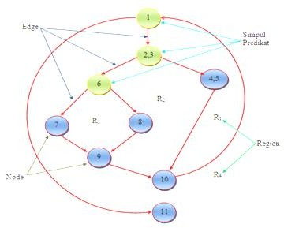
Gambar 2. 7 Grafik Alir
- Node adalah lingkaran yang mempresentasikan satu atau lebih statemen procedural,
- Edge adalah anak panah pada grafik alir,
- Region adalah area yang membatasi edge dan node
- Simpul Predikat adalah simpul atau Node yang berisi kondisi yang ditandai dengan 2 atau lebih Edge yang berasal darinya.
Dari gambar flowgraph di atas didapat:
Path 1 = 1-11
Path 2 = 1 – 2 – 3 – 4 – 5 – 10 – 1 – 11
Path 3 = 1 – 2 – 3 – 6 – 8 – 9 – 10 – 1 –11
Path 4 = 1 – 2 – 3 – 6 – 7 – 9 – 10 – 1 –11
Path 1,2,3,4 yang telah didefinisikan diatas merupakan basis set untuk diagram alir, Cyclomatic complexity digunakan untuk mencari jumlah path dalam satu flowgraph. Dapat dipergunakan rumus sebagai berikut:
- Jumlah region grafik alir sesuai dengan cyclomatic complexity,
- Cyclomatic complexity V(G) untuk grafik alir dihitung dengan rumus:
V(G) = E-N+2 ...........................(1)
Dimana:
E = jumlah edge pada grafik alir
N = jumlah node pada grafik alir
- Cyclomatic complexity V(G) juga dapat dihitung dengan rumus:
V(G) = P + 1 .........................(2)
Dimana P = jumlah Predicate node pada grafik alir
Dari gambar di atas dapat dihitung cyclomatic complexity.
Flowgraph mempunyai 4 region
- V(G) = 11 edge – 9 node + 2 = 4
- V(G) = 3 predicate node + 1 = 4
Jadi cyclomatic complexity untuk flowgraph adalah 4

- Black Box
Black Box testing adalah menguji perangkat lunak dari segu spesifikasi fungsional tanpa menguji desain dan kode program. Pengujian dimaksudkan untuk mengetahui apakah fungsi-fungsi, masukan, dan keluaran dariperangkat lunak sesuai dengan spesifikasi yang dibutuhkan [18]. Adapun keuntungan yang dapat diberikan Black Box, yaitu sebagai berikut:
- Penguji tidak perlumemiliki pengetahuan tentang bahasa pemrograman tertentu.
- Pengujian yang dilakukan berdasarkan sudut pandang user agar dapat mengungkapkan Inkosistensi atau Ambiguitas dalam spesifikasi.
- Programer dan tester meiliki ketrgantungan satu sama lain.

- Data Management Sistem
Sistem Manajement Database merupakan kumpulan data yang saling berhubungan dan satu set program dapat mengakses data tersebut. Tujuan utama dari DBMS adalah untuk menyediakan cara oenyimpanan dan pengambilan database yang baik, nyaman, dan efisien.

- Pengertian Database
Basis data (database) adalah kumpulan data (elementer) yang secara logic berkaitan dalam mempresentasikan fenomena/fakta secara terstruktur dalam domain tertentu untuk mendukung aplikasi dalam sistem tertentu [19].

- Hubungan Antar Variabel
Dalam perancangan Basis Data terdapat hubungan-hubunsgan yang terjadi antar sistem, hubungan-hubungan antar sistem tersebut adalah:

      - Hubungan One to One
Hubungan One to One merupakan sebuah hubungan yang setiap entitas hanya boleh berhubungan dengan satu gabungan entitas lainnya, yang dihubungkan berdasarkan atribut kunci yang terdapat pada masing-masing sistem.
Dibawah ini adalah contoh gambar hubungan One to one:
h4
h4
h1
h1
h3
h3
h2
h2
Gambar 2. 8 Contoh Hubungan One to One
      - Hubungan One to Many
One to many merupakan gabungan setiap baris data dari tabel pertama dapat dihubungkan ke satu baris atau lebih data pada tabel kedua.dia bawah ini adalah gambar dari one to many.
h2
h1
h1
h4
h3
h3
h2
Gambar 2. 9 Contoh Hubungan One to Many
      - Hubungan Many to Many
Many to many merupakan gabungan dari dua entitas yang prosesnya penghubungnya satu atau lebih data pada tabel pertama bisa dihubungkan ke satu atau lebih baris data pada tabel kedua.
h4
h3
h4
h3
h2
h2
h1
h1

Gambar 2. 10 Contoh Hubungan Many to Many

- Jenis Key
  - PrimaryKey
Primry key merupakan suatu nilai yang terdapat dalam basis data yang kegunaanya untuk menggambarkan sebuah baris dala tabel.
  - SecondaryKey
Secondary key merupakan subordinat primary key, tetpai tidak memiliki hal unik layaknya primary key yakni tidak dapat menggambarkan record secara khusus.
  - ForeignKey
Foreignkey merupakan sesuatu yangDigunakan untuk menandai suatu sistem yang terhubung dengan suatu kesatuan yang lain dalam konteks sistem parent dan child.
      - SuperKey
SuperKey merupakan penggabungan kolom yang secara unik menggambarkan baris apapun dalam sistem manajemen basis data relasional.

- Perangkat Lunak Pendukung

- PHP (Hypertext Pre Processor)
PHP adalah Bahasa server-side–scripting yang menyatu dengan HTML untuk membuat halaman web yang dinamis. Karena PHP merupakan server-side-scripting maka sintaks dan perintah-perintah PHP akan dieksekusi diserver kemudian hasilnya akan dikirimkan ke browser dengan format HTML[20].
Kelebihan-kelebihan PHP dari program lain;
      - Gratis / free karena PHP merupakan open source software
      - Tidak mudah terkena virus.

      - Sangat multi user.
      - Sangat stabil di semua operating system,/
Gambar 2. 11: PHP
- MySQL.
MySQL adalah salah satu jenis database server yang sangat terkenal dan banyak digunakan untuk membangun aplikasi web yang menggunakan database sebagai sumber dan pengolahan datanya.

MySQL sangat popular dalam aplikasi web seperti MediaWiki (perangkat lunak yang dipakai Wikipedia dan proyek-proyek sejenis). Dan PHP-nuke berfungsi sebagai komponen basis data dalam LAMP. Popular sebagai aplikasi web dikarenakan kedekatannya dengan popularitas PHP, sehingga sering disebut sebagai Dynamic Duo[20]

Gambar 2. 12: MySQL
- Adobe Dreamweaver.

Adobe Dreamweaver merupakan suatu perangkat lunak web editor keluaran Adobe Sistem yang digunakan untuk membangun dan mendesain suatu website dengan fitur-fitur yang menarik dan kemudahan dalam penggunaannya [21].
Gambar 2. 13: DREAMWEAVER

- Ms Visio
Microsoft visio merupakan sebuah program aplikasi komputer yang sering digunakan dalam pembuatan diagram, seperti diagram alir (flowchart), brainstorm, dan skema jaringan yang dirilis oleh Microsoft Corporation. Aplikasi ini menggunakan grafik vektor dalam membuat diagram-diagramnya.[22]

Gambar 2. 14: VISIO

- Kerangka Pemikiran
MASALAH

- Bagaimana hasil uji coba metode Multy Attributr Utility Theory (MAUT) yang digunakan dalam Pemilihan Obat Demam di Apotek Alexa?
- Bagaimana kinerja dan efektifitas Metode Multy Attributr Utility Theory (MAUT) yang diterapkan dalam Pemilihan Obat Demam di Apotek Alexa? ?

- Umur.
- Harga.
- Dosis.
- Menguji coba metode Multi Attribute Theory (MAUT) dalam pemilihan obat demam pada Apotek Alexa
- Untuk mengetahui tingkat efektifitas pemilihan obat demam di Apotek Alexa.

Gambar 2.15 Kerangka Pemikiran

Tujuan

PEMODELAN

Desain Sistem
Analisis Sistem
PHP, MYSQL, DREAMWEAVER, Ms Visio
- Desain Model
- Desain User :Input, Output, Menu utama, Teknologi
Pembangunan Sistem
Pengujian Sistem
White Box & Black Box
- Sistem Berjalan
- Sistem Yang diusulkan
3
PENGEMBANGAN SISTEM
Kriteria pemilihan Obat demam.
Observasi & Dokumentasi
Pengumpulan Data
1
2
4
5
6

BAB III METODE PENELITIAN
- Jenis Metode, Subjek, Objek, Waktu, Dan Lokasi Penelitian
Dilihat dari informasi yang diolah, maka jenis panelitian ini merupakan penelitian kuantitatif. Penelitian kuantitatif merupakan penelitian yang lebih memfokuskan pada aspek pengukuran secara objektif terhadap fenomena sosial.
Penelitian ini menggunakan metode penelitian studi kasus. Maka dengan itu jenis penelitian ini adalah penelitian deskriptif.
Subjek penelitian ini adalah klasifikasi pada objek “Sistem Pendukung Keputusan Pemilihan Obat Demem Menggunakan Metode Multy Atribute Utility Theory (MAUT)”. Penelitian ini dimulai dari bulan Oktober 2020 sampai dengan bulan Desember 2020.
Objek yang akan dilakukan pada penelitian ini yaitu di Apotek Alexa yang berada di Kecamatan Marisa, Kabupaten Pohuwato, Provinsi Gorontalo.
- Pengumpulan Data
Pengumpulan data adalah metode yang digunakan untuk mengumpulkan data/informasi yang akan dilakukan oleh peneliti agar mendapatkan data/informasi yang valid. Metode pengumpulan data harus dilakukan secara sistematis, Data yang dikumpulkan secara acak akan menghasilkan riset yang tidak valid, dan bisa dibilang tidak ilmiah.
Berikut tekink pengumpulan data yang dapat dilakukan:
- Teknik wawancara
Wawancara merupakan pembuktian terhadap informasi yang telah diperoleh. Teknik yang dilakukan dalam penelitian kualitatif adalah wawancara mendalam, yang merupakan proses memperoleh keterangan untuk tujuan penelitian. Wawancara dengan cara tanya jawab, sambil bertatap muka dengan mengajukan pertanyaan yang telah disiapkan, dan memberikan pertanyaan lagi, ketika informan memberikan jawaban. Tanya semua kepada informan, untuk memenuhi kebutuhan data yang diperlukan.
- Observasi
Observasi merupakan proses peneliti dalam melihat situasi dalam melihat situasi penelitian. Informasi yang diperoleh dari hasil observasi adalah tempat, pelaku, kegiatan atau peristiwa, dan waktu.
- Teknik Dokumen
Dokumen merupakan sumber data yang digunakan untuk melengkapi penelitian, berupa sumber tertulis, film, dan gambar. Dokumen tersebut akan memberikan informasi bagi proses penelitian.
- Teknik Triangulasi
Triangulasi merupakan cara pemeriksaan kebenaran data yang paling umum digunakan. Cara ini dilakukan dengan pengumpulan data dari beragam sumber yang berbeda, dengan menggunakan suatu metode yang sama. Peneliti menggunakan observasi, wawancara mendalam, dan dokumentasi untuk sumber data yang sama secara serempat.

- Metode Penelitian
Metode yang akan saya gunakan pada penelitian ini adalah metode Multy Attribute Utility Theory (MAUT) yang menggunakan model pengembangan Waterfall (air terjun).Metode ini memiliki cara yang berbeda dalam hal penelitiannya, dimana metode ini dapat digunakan untuk membandingkan penelitian-penelitian sebelumnya untuk menjadi tolok ukur dalam penelitian yang baru, dan hal itu tentu sangat membantu peneliti dalam melakukan penelitian dengan kasus yang hampir sama tapi memiliki cara/solusi yang berbeda untuk mendapatkan hasilnya.

- Tahap Perencanaan
Tahap Perencanan adalah suatu proses untuk menentukan apa yang ingin dicapai oleh peneliti dalam penelitian ini, dimana pada tahap ini dapat memungkinkan calon pengguna (User) dapat menentukan solusi pada tahapan analisis yang akan dilakukan selanjutnya.

- Tahap Analisis
Analisis Sistem adalah penjelasan dari suatu sistem yang lengkap ke beragam bentuk elemennya dengan tujuan supaya bias mengenali dan menilai beragam persoalan atau gangguan yang timbul pada sistem sehingga apabila terdapat masalah/gangguan dapat dilakukan pencegahan, pemulihan dan peningkatan.
Berikut adalah Tahapan Analisis :
- Mengidentifikasi masalah
Identifikasi masalah merupakan langkah awal dari analisi sistem. Dalam tahap ini didefinisikan masalah yang harus dipecahkan dengan munculnya pertanyaan yang ingin dipecahkan
- Memahmi Kerja Sistem Yang Ada
Langkah ini dilakukan dengan mempelajari secara rinci bagaimana sistem yang sudah ada berjalan. Untuk mempelajari operasi dari sistem ini diperlukan data yang dapat diperoleh dengan melakukan penelitian terhadap sistem.
- Menganalisis Sistem
Berdasarkan data yang diperoleh maka dilakukan analisa hasil penelitian yang sudah dilakukan untuk mendapatkan pemecahan masalah yang akan dipecahkan.
- Membuat Laporan
Laporan perlu dibuat sebagai dokumentasi dari penelitian. Tujuan utamanya adalah bukti secara tertulis tentang analisa yang sudah dilakukan.

- Tahap Desain
- Output
Perancangan output atau keluaran merupakan hal yang tidak dapat diabaikan, karena laporan atau keluaran yang dihasilkan harus memudahkan bagi setiap unsur manusia yang membutuhkannya.
- Input
Input merupakan awal dari proses informasi. Input perlu direncanakan untuk mengkonversikan data mentah ke dalam informasi yang berguna (input – output)
- Database
Penerapan database dalam sistem informasi disebut dengan database system. Sistem basis data (database system) ini adalah suatu sistem informasi yang mengintegrasikan kumpulan dari data/tabel yang saling berhubungan satu dengan lainnya.
- Desain teknologi
Teknologi dapat digunakan untuk menerima input , mejalanakan model, menyimpan dan mengakses data, manghasilkan dan mengirimkan keluaran dan membantu pengendalian dari sestem secara keseluruan . teknologi terdiri atas 3 bagian utama, yaitu perangkat keras (hardware), perangkat lunak (software) dan teknisi (humanware atau brainware). Teknisi yang mengetahui teknologi dan membuatnya dapat beroperasi.
- Desain Kontrol Secara Umum
Suatu sistem merupakan subyek dari mismanajemen, kesalahan-kesalahan, kecurangan-kecurangan dan penyelewengan-penyelewengan umum lainnya. Perngendalian yang diterapkan pada sistem informasi sangat berguna untuk tujuan mencegah atau menjaga terjadinya hal-hal yang tidak diinginkan. Apabila suatu sistem dilengkapi dengan suatu pengendalian yang ada atau yang berguna untuk mencegah atau menjaga hal-hal yang negatif. Suatu sistem harus dapar menjaga dirinya-sendiri.

    - Pengembangan Sistem
Dalam pembangunan aplikasi Sistem Pendukung Keputusan Pemilihan Obat Demam menggunakan metode MAUT, menggunakan beberapa perangkat lunak antara lain :
- PHP
- MySQL
- AdobeDreamweaver.
- Adobe Photoshop

- Pengujian Sistem
Pengujian sistem adalah Pengetesan sistem yang dilakukan untuk memeriksa kekompakan antara komponen sistem yang diimplementasikan.Tujuan utama dari pengetesan sistem ini adalah untuk memastikan bahwa elemen-elemen atau komponen-komponen dari sistem telah berfungsi sesuai dengan yang diharapkan.Pengetesan perlu dilakukan untuk mencari kesalahan-kesalahan atau kelemahan-kelemahan yang mungkin terjadi. Pengetesan sistem merupakan pengetesan program secara keseluruhan
Sebelum program diterapkan, maka program harus bebas terlebih dahulu dari kesalahan-kesalahan.Untuk itu program harus dites terlebih dahulu untuk menentukan kesalahan-kesalahan yang mungkin terjadi. Pengetesan atau pengujian program ini dilakukan dengan teknik pengujian White Box (White Box Testing) dan Black box( Black box testing).
Dalam melakukan White Box Testing seorang tester harus memiliki pengetahuan tentang struktur program. Pengetesan dilakukan bersamaan pada saat penulisan program, yaitu sebelum semua modul dirangkai maka masing-masing modul tersebut dites terlebih dahulu sehingga dapat dipastikan semua modul telah berkerja dengan baik dan langsung bisa login
Black BoxTesting adalah dimana untuk pengetesan program langsung melihat pada aplikasinya tanpa perlu mengetahui struktur programnya.Pengujian ini dilakukan untuk melihat suatu program apakah telah memenuhi atau belum
- Pemeliharaan Sistem
Maksud dan tujuan dari proses pemeliharaan sistem ini adalah untuk mencegah dan memperbaiki, menjaga dan mengkoreksi kesalahan-kesalahan yang sengaja maupun yang tidak disengaja dan agar sistem tetap berjalan sebagaimana mestinya sesuai yang diharapkan. Selain itu pemeliharaan sistem juga berpengaruh penting terhadap performance komputer atau laptop yang kita miliki, karena kondisi komputer/laptop kita kedepanya tergantung dari bagaimana kita merawat dan menjaga sistem dari gangguan- ganguan yang ada. Ada beberapa hal yang harus diperhatikan dalam pemeliharaan sistem yaitu :
- Dari segi implementasi sistem harus dilihat kembali apakah sudah sesuai dengan rencana yang telah disusun sebelumnya dan apakah telah mampu menghasilkan informasi-informasi yang dibutuhkan pemakai. Jika belum harus mengkoreksi dan memperbaiki program sehingga sesuai dengan kebutuhan.
- Menyiapkan backup data ataupun backup program dilakukan untuk mengantisipasi terjadinya gangguan sistem yang sedang berjalan, seperti hilangnya program karena karena hardwere dalam kondisi rusak atau terjadi pemadamaan listrik secara mendadak. backup data dan backup program harus dijaga keamanannya dari orang-orang yang tidak berkepentingan.

Merawat komputer atau laptop yang digunakan dalam mengimplementasikan sistem tersbut dengan cara rajin membersihkan dari virus apabila ada, defraghardiskagar penataan dalam hardisktidak kacau balau, serta tidak lupa uninstall program yang sudah tidak digunakan lagi karena akan membuat sistem komputer atau laptop berjalan lambat dan parahnya akan terjadi gangguan pada sistem komputer / laptop itu sendiri.

BAB IV

HASIL PENELITIAN

- Hasil Pengumpulan Data
Berikut ini adalah hasil Pengumpulan data Apotek Alexa antaranya adalah:
Tabel 4.1 : Data Obat
NO | Nama-Nama Obat Demam
1 | Paracetamol
2 | Aspilet
3 | Ibuprofen
4 | Farsifen Plus
5 | Tifalsic
Proses pengumpulan data dilakukan dengan memasukan data nama-nama obat demam, sehingga dapat dilakukan pemilihan obat demam di Apotek Alexa.

Tabel 4.2 : Data Kriteria
NO | Nama Kriteria
1 | Umur
2 | Harga
3 | Dosis
Kriteria di atas merupakan kriteria dari pemilihan obat demam.

- Hasil Pemodelan

Tabel 4.3 : Data Kriteria Bobot
NO | Nama Kriteria | Bobot
1 | Umur | 0.3
2 | Harga | 0.2
3 | Dosis | 0.5

Tabel 4.4 : Data Alternatif
NO | Nama-Nama Obat Demam | Umur |  | Harga | Dosis
1 | Paracetamol | 98 |  | 95 | 88
2 | Ibuprofen | 98 |  | 85 | 90
3 | Aspilet | 90 |  | 80 | 95
4 | Tifalsic | 98 |  | 80 | 85
5 | Farsifen Plus | 90 |  | 85 | 95
MAX |  |  | 98 | 95 | 95
MIN |  |  | 90 | 80 | 85

Tabel 4.5 : Nilai Utility
Kode | C01 | C02 | C03
A01 | 1 | 1 | 0.3
A02 | 1 | 0.3333 | 0.5
A03 | 0 | 0 | 1
A04 | 1 | 0 | 0
A05 | 0 | 0.3333 | 1

Tabel 4.6 : Nilai Terbobot
Kode | C01 | C02 | C03
Bobot | 0.3 | 0.2 | 0.5
A01 | 0.3 | 0.2 | 0.15
A02 | 0.3 | 0.0667 | 0.25
A03 | 0 | 0 | 0.5
A04 | 0.3 | 0 | 0
A05 | 0 | 0.0667 | 0.5

Tabel 4.7 : Perengkingan
Kode | Nama Obat Demam | Total | Rank
A01 | Paracetamol | 0.65 | 1
A02 | Ibuprofen | 0.6167 | 2
A05 | Farsifen Plus | 0.5667 | 3
A03 | Aspilet | 0.5 | 4
A04 | Tifalsic | 0.3 | 5

- Hasil Pengembangan Sistem
- Analisa Sistem
Analisa Sistem yaitu tahap dimana untuk menguraikan komponen-komponen dari suatu sistem pendukungan keputusan. Tahap analisis sistem dapat dilakukan setelah tahap perencanaan sistem (systems planing) dan sebelum tahap desain sistem (system design). Tahap analisa sistem ini sangat diperlukan untuk mengetahui sejauh mana keputusan yang diambil tersebut digunakan serta mengidentifikasi dan mengevaluasi permasalahan dan hambatan yang terjadi serta sistem itu mampu menjelaskan keseluruhan proses yang didukung oleh fakta dan data secara utuh.

Gambar 4.1 . Bagan Alir Dokumen
- Analisis sistem yang diusulkan
Gambar 4.2 : Bagan Alir Sistem yang di Usulkan

- Desain Sistem
Diagram Konteks
Gambar 4.3 : Diagram Konteks
Diagram Berjenjang

Gambar 4. 4 : Diagram Berjenjang

Diagram Arus Data
- Diagram Arus Data Level 0
Gambar 4. 5 : DAD Level 0

- DAD Level 1 Proses 1
Gambar 4. 6 : DAD Level 1 Proses 1

- DAD Level 1 Proses 2
Gambar 4. 7 : DAD Level 1 Proses 2
- DAD Level 1 Proses 3
Gambar 4. 8 : DAD Level 1 Proses 3
. 4.3.3.Desain Database
Untuk : Apotek Alexa Marisa
Sistem : Sistem Pendukung Keputusan Pemilihan Obat Demam dengan Menggunakan Metode Multy Attribute Utility Theory (MAUT)
Tahap : Perancangan Sistem Secara Umum

Tabel 4. 8 : Desain File Secara Umum
Kode File | Nama File | Tipe File | Media File | Organisasi File | Field Kunci
F1 | tb_admin | Master | Harddisk | Indeks | Admin
F2 | tb_alternatif | Master | Harddisk | Indeks | Id_Bobot
F3 | tb_kriteria | Master | Harddisk | Indeks | kode_kriteria
F4 | tb_rel_alternatif | Proses | Harddisk | Indeks | ID

4.3.4. Desain Sistem Secara Terperinci
Tabel 4. 9 : tb_admin
NamaArus Data : Data Aturan  Penjelasan : Berisi data-data Aturan Maut  Periode : Setiap ada penambahan data Obat Demam  Struktur Data : |  |  |  | Bentuk Data : Dokumen
No | Nama Item Data | Type | Width | Description
1. | User | Varchar | 16
2. | Pass | Varchar | 16

Tabel 4. 10 : tb_kriteria
NamaArus Data : Data Kriteria  Penjelasan : Berisi Kriteria  Periode : Setiap ada penambahan data Obat Demam  Struktur Data : |  |  |  | Bentuk Data : Dokumen
No | Nama Item Data | Type | Width | Description
1. | kode_kriteria | Varchar | 16 | Kode kriteria
2. | nama_kriteria | Varchar | 255 | Nama kriteria
3. | Bobot | Double

Tabel 4. 11 : tb_alternatif
Nama Arus Data : Data Alternatif  Penjelasan : Berisi data-data Obat Demam  Periode : Setiap ada penambahan Data Obat Demam  Struktur Data : |  |  |  | Bentuk Data : Dokumen
No | Nama Item Data | Type | Width | Description
1. | kode_alternatif | Varchar | 16 | Kode Alternatif
2. | nama_alternatif | Varchar | 255 | Nama Obat Demam
3. | Keterangan | Varchar | 255
4. | Rank | Int | 11
5. | Total | Double

Tabel 4. 12 : tb_rel_alternatif
NamaArus Data : Data Subaspek  Penjelasan : Berisi data-data Rel Alternatif  Periode : Setiap ada penambahan data  alternatif dan kriteria Obat Demam  Struktur Data : |  |  |  | Bentuk Data : Dokumen
No | Nama Item Data | Type | Width | Description
1. | ID | Int | 11 | No Id Rel Alternatif
2. | kode_alternatif | Varchar | 16 | Kode nama Nama Obat
3. | kode_kriteria | Varchar | 16 | Kode Kriteria
5. | Nilai | Double |  | Hasil penilaian

4.3.5. Desain
Tabel 4. 13 : Desain Secara Umum
Kode | Nama | Sumber | Tipe File
I-001 | Data Alternatif | Admin | Indeks
I-002 | Data Kriteria | Admin | Indeks
I-003 | Data Nilai Alternatif | Admin | Indeks
I-004 | Data Bobot Kriteria | Admin | Indeks

4.3.6. Desain secara terperinci
Data Alternatif
Kode
Nama Alternatif
Kembali
Simpan
Gambar 4. 9 : Data Alternatif

Data Kriteria
Kode
Nama Kriteria
Bobot
Kembali
Simpan
Gambar 4. 10 : Data Kriteria

Data Nilai Alternatif
Disiplin
Kerjasama
Integritas
Tanggung Jawab
Kepemimpinan
Kembali
Simpan
Gambar 4. 11 : Data Nilai Alternatif

Data Bobot Kriteria
Kode
Nama Kriteria
Bobot
Kembali
Simpan
Gambar 4. 12 : Data Bobot Kriteria

4.3.7. Desain Output Secara Terperinci
Normalisasi Kriteria

Kode | Nama | Bobot
Total

Data Alternatif

Kode | Nama | ... | ... | ... |  | ... | ... | ...
Min
Max

Nilai Utility

Kode | C01 | C02 | C03 | C04 | C05 | C06

Terbobot

Kode | C01 | C02 | C03 | C04 | C05 | C06

Perengkingan
Rank | Kode | Nama | Total
Cetak

4.3.8. Desain Database Secara Terperinci
Tabel 4. 14 : Isi Tabel Admin
Nama File : tb_admin
Tipe File : Induk
Organisasi : Indeks
No | Field Name | Type | Width | Indeks
1. | User | Varchar | 16
2. | Pass | Varchar | 16

Tabel 4. 15 : Isi Tabel Alternatif
Nama File : tb_alternatif
Tipe File : Induk
Organisasi : Indeks
No | Field Name | Ty pe | Width | Indeks
1. | kode_alternatif | Varchar | 16 | Primary Key
2. | nama_alternatif | Varchar | 255
3. | Keterangan | Varchar | 255
4. | Rank | Int | 11
5. | Total | Double | -

Tabel 4. 17 : Isi Tabel Kriteria
Nama File : tb_kriteria
Tipe File : Induk
Organisasi : Indeks
No | Field Name | Type | Width | Indeks
1. | kode_kriteria | Varchar | 16 | Primary Key
2. | nama_kriteria | Varchar | 255
3. | Bobot | Double | -

Tabel 4. 18 : Isi Tabel Nilai Alernatif
Nama File : tb_rel_alternatif
Tipe File : Induk
Organisasi : Indeks
No | Field Name | Type | Width | Indeks
1. | ID | Int | 11 | Primary Key
2. | kode_alternatif | Varchar | 16
3. | kode_kriteria | Varchar | 16
4. | Nilai | Double | -

db_bojo tb_rel_alternatif
 | ID | int(11)
 | kode_alternatif | varchar(16)
 | kode_kriteria | varchar(16)
# | Nilai | Double
4.3.9.Relasi Tabel

db_bojo tb_admin
 | User | varchar(16)
 | Pass | varchar(16)

db_bojo tb_alternatif
 | kode_alternatif | varchar(16)
 | nama_alternatif | varchar(255)
 | Keterangan | varchar(255)
# | Rank | int(11)
# | Total | Double

db_bojo tb_kriteria
 | kode_kriteria | varchar(16)
 | nama_kriteria | varchar(255)
# | Bobot | Double

4.4. Pengujian Sistem
- Kode Program Pengujian White Box Form data Alternatif
STATEMENT Node
<a href="?m=alternatif" class="dropdown-toggle" data-toggle 1
="dropdown" role="button" aria-expanded="false"> 1
<span class="glyphicon glyphicon-user"></span> Alternatif <span 1
class="caret"></span></a> 1
<ul class="dropdown-menu" role="menu"> 1
<li><a href="?m=alternatif"><span class="glyphicon glyphicon-user"> 1
</span> Alternatif</a></li> 1
<h1>Alternatif</h1> 2
<table class="table table-bordered table-hover table-striped"> 2
<thead><tr> 2
<th>No</th> 2
<th>Kode </th> 2
<th>Nama Alternatif</th> 2
<th>Aksi</th> 2
</tr></thead> 2
</span> Cari</button> 3
<span class="glyphicon glyphicon- 4
search"> 4
<button class="btn btn-success"> 5
href="?m=alternatif_tambah"> 6
<label>Nama Alternatif <span class"text-danger">*</span></label> 7
<button class="btn btn-primary"><span class="glyphicon glyphicon 8
save"></span> Simpan</button> 9
<a class="btn btn-default" target="_blank" 10
href="cetak.php?m=alternatif"><span class="glyphicon glyphicon- 10
print"></span> Cetak</a> 10
<h1>Alternatif</h1> 11
<table> <thead><tr> 11
<th>No</th> 11
<th>Kode</th> 11
<th>Nama Alternatif</th> 11
</tr></thead> 11
$q = esc_field($_GET['q']); 12
$rows = $db->get_results("SELECT * 12
FROM tb_alternatif a 12
WHERE nama_alternatif LIKE '%$q%' ORDER BY kode_alternatif"); 12
$no=0 foreach($rows as $row):?> 13
<tr><td><?=++$no ?></td> 13
<td><?=$row->kode_alternatif?></td> 13
<td><?=$row->nama_alternatif?></td> </tr> 13
<?php endforeach;?></table> 13
<a class="btn btn-xs btn-warning" href="?m=alternatif_ubah&ID=< 14
?=$row>kode_alternatif?>"> 14
$q = esc_field($_GET['q']); 15
$rows = $db->get_results("SELECT * 15
FROM tb_alternatif a 15
<input class="form-control" type="text" name="nama_alternatif" 15
value="<?=set_value 15
('nama_alternatif')?>"/> 15
<button class="btn btn-primary"><span class="glyphicon glyphicon- 16
href="aksi.php?act=alternatif_hapus&ID=<?=$row-> 17
kode_alternatif?>" 18
onclick="return confirm('Hapus data?')"> 18
<span class="glyphicon glyphicon-trash"> 18
</span></a> 19

- Flowchart White Box Form Data Alternatif
Gambar 4. 13 : Flowchart Form Data Alternatif

- Flowgraph White Box Form Data Alternatif
Gambar 4. 14 : Flowgraph Form data Alternatif
Menghitung Nilai Cyclomatic Complexity (CC)
Dimana :
Node(N) = 19
Edge(E) = 25
Predicate Node(P) = 8
Region(R) = 8
V(G) = E – N + 2
= 25 – 19 + 2
Cyclomatic Complaxity (CC) = 8
V(G) = P + 1
= 8 + 1
Cyclomatic Complaxity (CC) = 9
Basis Path :
Tabel 4.19 : Basis Path
No | Path |  | Output | Ket.
1. | 1-2-3-4-5 | - Mulai  - Tampil Data Alternatif  - Cari  - Input Data  - Tampil Data Yang dpilih | - Tampil data Alternatif  - Tampil Form Alternatif | OK
2. | 1-2-6-7-8-9 | - Mulai  - Tampil Data Alternatif  - Tambah Data  - Input Data  - Simpan  - Proses Simpan | - Tampil data Alternatif  - Form Tambah data Alternatif  - selesai | OK
3 | 1-2-10-11-12-13 | - Mulai  - Tampil Data Alternatif  - Cetak  - Tampil data yang akan dicetak  - Cetak  - Proses Cetak | - Tampil Form Alternatif  - Data yang akan dicetak  - Selesai | OK
4  4 | 1-2-3-7-8-9-10-11-15 | - Mulai  - Tampil Data Alternatif  - Tambah Data Alternatif  - Pilih data  - Tampil Data terpilih  - Ubah  - Ubah data  - Selesai | - Tampil form Alternatif  - Data diubah  - Selesai | OK
5 | 1-2-3-7-8-9-13-14-2 | - Mulai  - Tampil Data Alternatif  - Tambah Data Alternatif  - Pilih data  - Tampil Data terpilih  - Ubah  - Hapus  - Data terhapus  - Tampil Data alternatif | - Tampil data alternatif  - Data terhapus  - Selesai | OK
6 | 1-2-3-7-8-9-13-15 | - Mulai  - Tampil Data Alternatif  - Tambah Data Alternatif  - Pilih data  - Tampil Data terpilih  - Ubah  - Hapus  - Tampil data Alternatif
7 | 1-2-3-7-15 | - Mulai  - Tampil Data Alternatif  - Tambah Data Alternatif  - Pilih data  - Selesai

Ketika aplikasi dijalankan, maka terlihat bahwa semua basis path yang dihasilkan telah dieksekusi satu kali. Berdasarkan ketentuan tersebut dari segi kelayakan software, sistem ini telah memenuhi syarat.

- Pegujian Black Box
Tabel 4. 20 : Pengujian Black Box
/Event | Fungsi | Hasil | Hasil Uji
Klik Login | Menampilkan form file login | Form login | Sesuai
Masukkan user name salah | Menguji validasi user name | Tampil pesan‘Salah kombinasi user name dan password.’ | Sesuai
Masukkan password salah | Menguji validasi password | Tampil pesan ‘Salah kombinasi username dan password.’. | Sesuai
Masukkan username dan password yang benar | Menguji validasi proses login | Tampil halaman menu utama admin (Form home) | Sesuai
Klik menu alternatif | Menampilkan data alternatif | Tampil data alternatif | Sesuai
Masukan Alternatif yang dicari | Mencari data alternatif | Tampil data alternatif yang dicari | Sesuai
Klik Tambah data alternatif | Menampilkan form data alternatif | Tampil form data alternatif | Sesuai
Klik cetak | Mencetak laporan data alternatif | Tampil cetak laporan | Sesuai
Klik menu nilai alternatif | Menampilkan data nilai bobot alternatif | Tampil form data nilai bobot alternatif | Sesuai
Klik cetak | Mencetak laporan data nilai bobot alternatif | Tampil cetak laporan | Sesuai
Klik menu kriteria | Menampilkan data kriteria | Tampil data kriteria | Sesuai
Klik Tambah Data Kriteria | Menampilkan form data kriteria | Tampil Form Data Data Kriteria | Sesuai
Klik password | Menampilkan Menu ubah password | Tampil Menu Ubah Password | Sesuai
Klik menu Logout | Menguji proses logout | Tampil halaman menu utama user | Sesuai

BAB V

PEMBAHASAN

- Pembahasan Model
Pembahasan dari Model Sistem Pendukung Keputusan Pemilihan Obat Demam untuk Apotek Alexa, dapat berupa :
      - Proses data alternatif dari nama-nama obat demam yang akan di tentukan Nilai Alternatif dari yang tertinggi ke Terendah.
      - Proses pembobotan Nilai kriteria masih belum berdasarkan kriteria pemilihan obat demam yang sebenarnya.
      - Pemilihan obat demam dalam penelitian ini menghasilkan Perengkingan dari Nilai Alternatif tertinggi ke terendah.

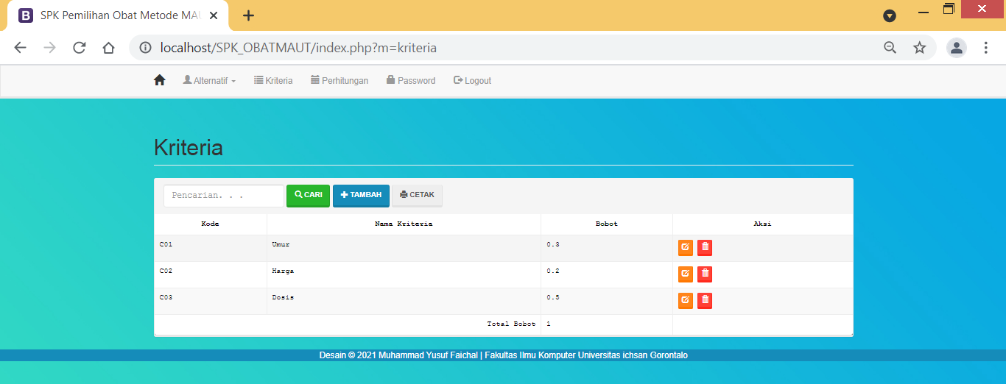
Gambar 5. 1 : Normalisasi Kriteria
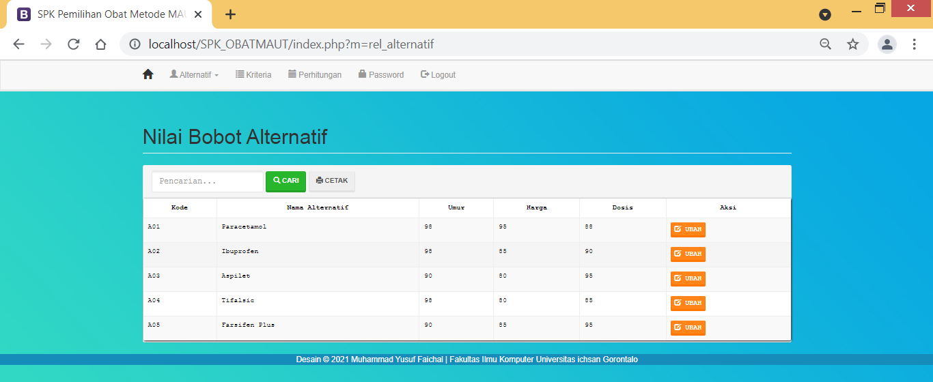Gambar 5. 2 : Data Alternatif

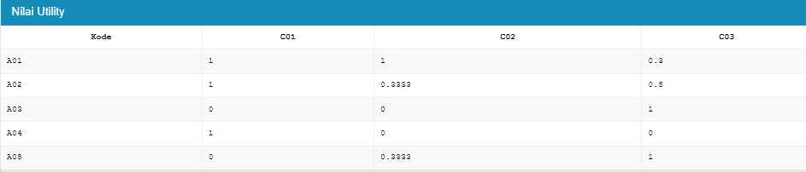
Gambar 5. 3 : Nilai Utility

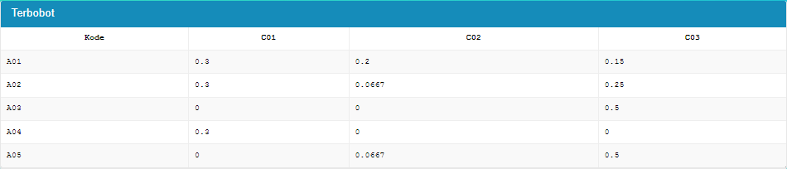
Gambar 5. 4 : Terbobot
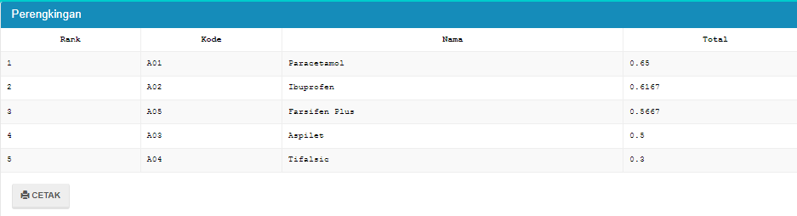
Gambar 5. 5 : Perengkingan
Langkah-langkah Perhitungan Metode MAUT adalah :
      - Mencari Normalisasi Bobot Alternatif atau nilai utilitas yaitu membagi bobot alternatif di kurangi bobot alternatif terburuk dengan bobot alternatif terbaik di kurangi bobot alternatif terburuk.
Rumusnya :
$u\left(x\right)=\frac{(x-xi)}{{xi}^{+}-{xi}^{-}}$
Keterangan :
u(x) = Normalisasi Bobot Alternatif
x = Bobot Alternatif
xi⁻ = Bobot Alternatif terburuk (minimum)
xi⁺ = Bobot Alternatif terbaik (maksimum)
Alternatif A01
$$C01=\frac{98-90}{98-90}=\frac{8}{8}=1$$
$$C02=\frac{95-80}{95-80}=\frac{15}{15}=1$$
$$C03=\frac{88-85}{95-85}=\frac{3}{10}=0,3$$
Alternatif A02
$$C01=\frac{98-90}{98-90}=\frac{8}{8}=1$$
$$C02=\frac{85-80}{95-80}=\frac{5}{15}=0,3333$$
$$C03=\frac{90-85}{95-85}=\frac{5}{10}=0,5$$
Alternatif A03
$$C01=\frac{90-90}{98-90}=\frac{0}{8}=0$$
$$C02=\frac{80-80}{95-80}=\frac{0}{15}=0$$
$$C03=\frac{95-85}{95-85}=\frac{10}{10}=1$$
Alternatif A04
$$C01=\frac{98-90}{98-90}=\frac{8}{8}=1$$
$$C02=\frac{80-80}{95-80}=\frac{0}{15}=0$$
$$C03=\frac{85-85}{95-85}=\frac{0}{10}=0$$
Alternatif A05
$$C01=\frac{90-90}{98-90}=\frac{0}{8}=0$$
$$C02=\frac{85-80}{95-80}=\frac{5}{15}=0,3333$$
$$C03=\frac{95-85}{95-85}=\frac{10}{10}=1$$

      - Perhitungan Normalisasi Bobot Alternatif atau Nilai Utilitas menghasilkan Nilai matriks yang ternormalisasi.
A01 = 1 1 0,3
A02 = 1 0,3333 0.5
A03 = 0 0 1
A04 = 1 0 0
A05 = 0 0,3333 1
      - Selanjutnya Mengalikan nilai utilitas dengan Nilai Bobot alternatif sehingga menghasilkan Matriks nilai Terbobot
A01= (1 x 0.3) + ( 1 x 0.2) + ( 0.3 x 0.5)
A02= (1 x 0.3) + (0.3333 x 0.2) + (0,5 x 0.5)
A03= (0 x 0.3) + (0 x 0.2) + (1 x 0.5)
A04= (1 x 0.3) + (0 x 0.2) + (0 x 0.5)
A05= (0 x 0.3) + (0.3333 x 0.2) + (1 x 0.5)
Matriks Nilai Terbobot :
A01 = 0.3 + 0.2 + 0.15
A02 = 0.3 + 0.0667 + 0.25
A03 = 0 + 0 + 0,5
A04 = 0.3 + 0 + 0
A05 = 0 + 0.0667 + 0.5
      - Menjumlahkan nilai terbobot diatas kemudian dilakukan perengkingan
A01 = 0.65 1=A01
A02 = 0.6167 2=A02
A03 = 0.5 3=A05
A04 = 0.3 4=A03
A05 = 0.5667 5=A04

- Pembahasan Sistem
  - Tampilan Halaman Login

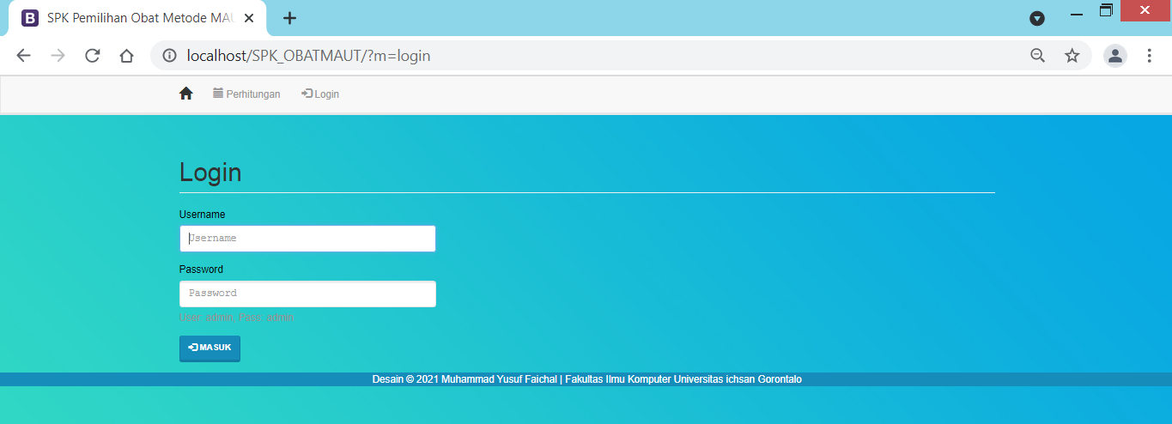
Gambar 5. 6 : Tampilan Halaman Login
Pada tampilan halaman login ini, user meng username dan password untuk masuk ke halaman admin web. Apabila salah maka akan tampil Pesan ”salah kombinasi username dan password!!”, dan silahkan ulangi lagi dengan mengisi username dan password yang benar kemudian klik tombol Masuk.

  - Tampilan Beranda Admin
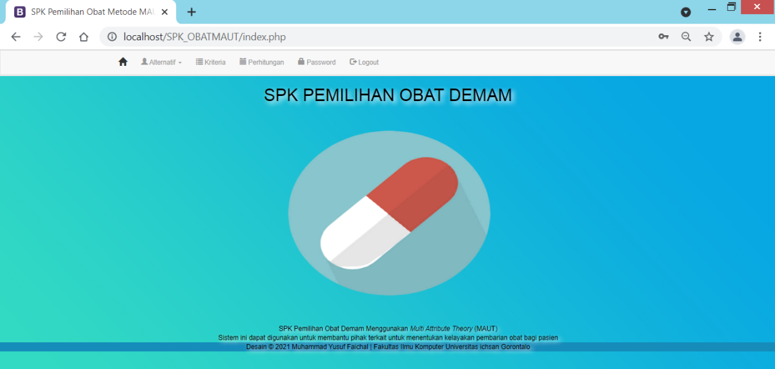
Gambar 5. 7 : Tampilan Beranda Admin
Halaman ini berfungsi untuk menampilkan Beranda dari admin setelah melakukan proses login sebagai admin. Terdiri atas menu-menu yang terdapat di lajur atas yaitu Terdiri dari menu Home, Alternatif ( Data Alternatif), Kriteria ( Data Kriteria), Perhitungan (Output Hasil Perhitungan), Password (Menampung form untuk mengubah password) dan Logout. Masing-masing menu tersebut memiliki fungsi berbeda-beda.

  - Tampilan Form Kriteria
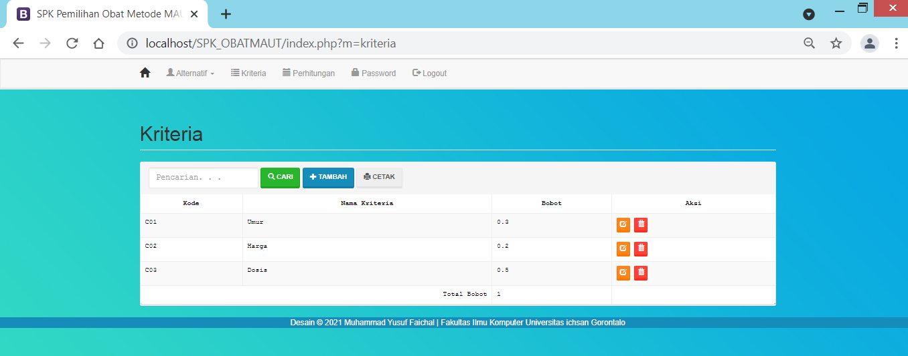
Gambar 5. 8 : Tampilan Form Kriteria
Halaman ini berfungsi untuk menampilkan atau menambahkan data dari kriteria, data Kriteria yang ditampilkan yaitu Kode, dan Nama kriteria, bobot dan aksi. Untuk Mencari data Kriteria klik “Pencarian”. Untuk menambahkan data kriteria yang baru klik ”tambah”. Untuk mengganti atau mengubah data pilih ”Ubah”, dan untuk menghapus pilih “Hapus”.

  - Tampilan Form Tambah Kriteria
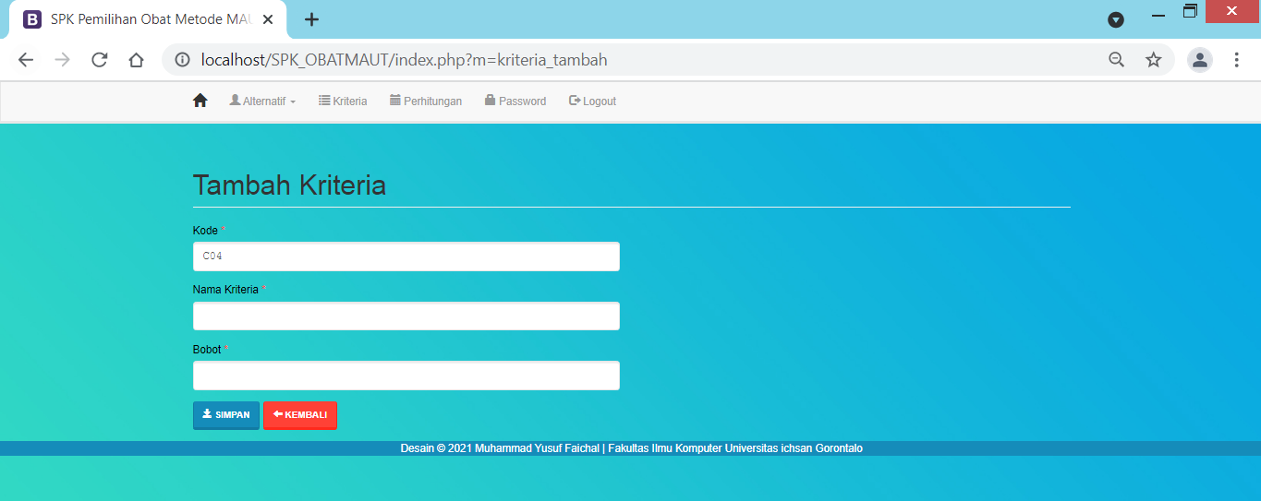
Gambar 5. 9 : Tampilan Form Tambah Kriteria
Pada opsi ini pengguna dapat menambahkan atau meng data Kriteria dan Bobotnyang baru.Untuk menyimpan data pengguna diharuskan mengklik tombol ”Simpan”. Dan jika tidak gunakan tombol ”kembali” untuk membatalkan dan kembali ke form kriteria.

  - Tampilan Form Alternatif
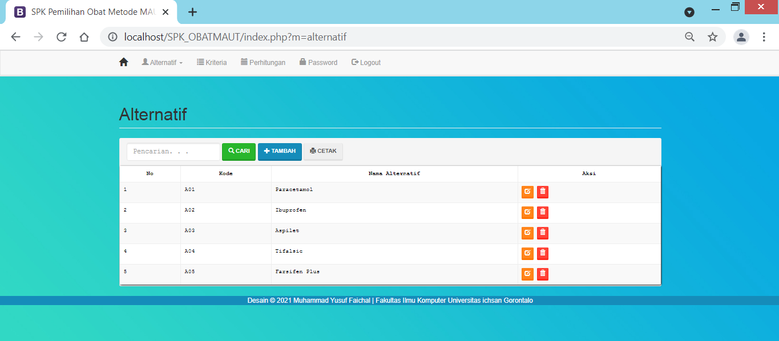
Gambar 5. 10 : Tampilan Form Alternatif
Pada tampilan ini digunakan untuk masuk pada halaman alternatif dimana menampilkan data Kode, nama alternatif, aksi, pencarian, tambah, cetak, ubah dan hapus.

  - Tampilan Form Tambah Alternatif
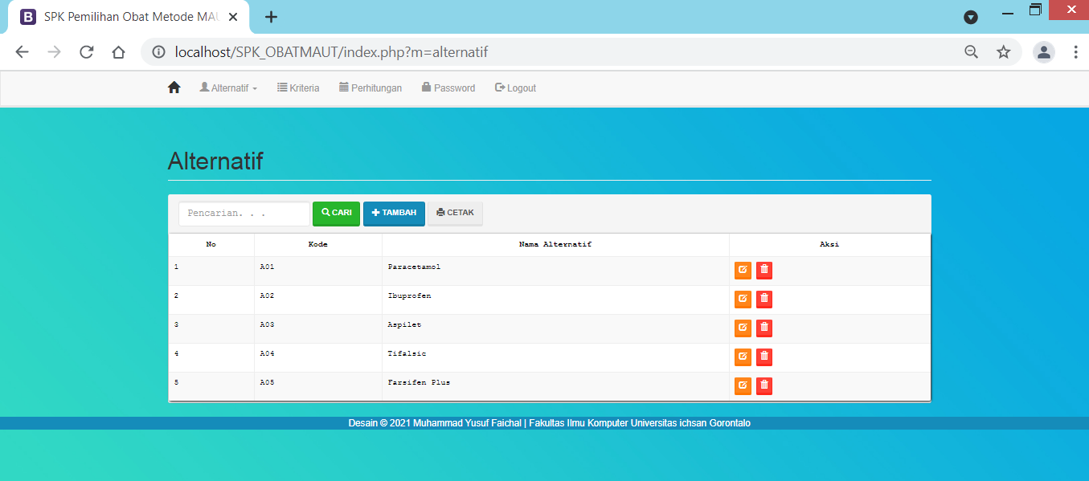
Gambar 5. 11 : Tampilan Form Tambah Alternatif
Form ini digunakan untuk menambah data Alternatif atau data Obat Demam agaar dapat dilakukan pemilihan obat demam menggunakan metode Multy Attribute Utility Theory (MAUT).
  - Tampilan Form Ubah Password

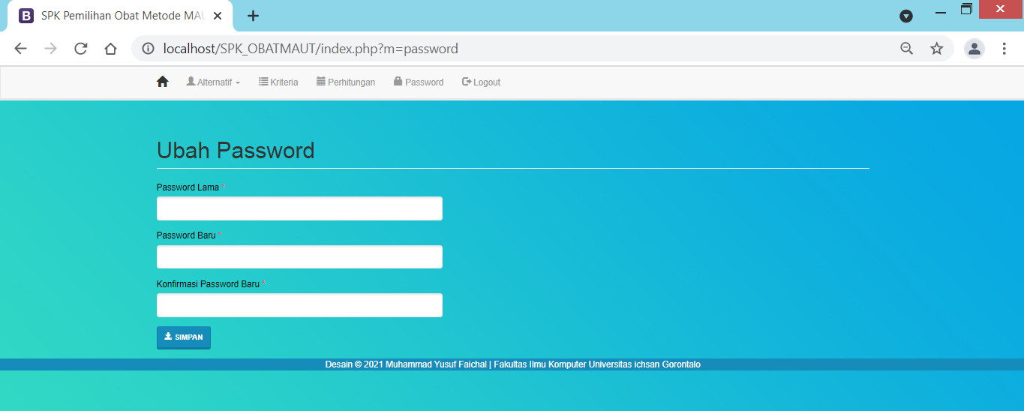
Gambar 5. 12 : Tampilan Form Ubah Password

Form ini digunakan untuk mengubah password dari program pemilihan obat demam.

  - Tampilan Laporan

Gambar 5.13 Tampilan Laporan

BAB VI

PENUTUP

- Kesimpulan
Berdasarkan Analisa dari bab-bab di atas, maka dapat ditarik kesimpulan sebagai berikut :
        - Metode Multy Attribute Utility Theory (MAUT) mampu melakukan pengolahan data Obat demam dengan menghasilkan beberapa keputusan yaitu nilai Obat Demam yang tertinggi sampai ke terendah.
        - Hasil Penelitian ini dapat memberikan informasi mengenai data Alternatif Nilai Pemilihan Obat Demam.
        - Hasil Penelitian ini mampu menunjukan Obat Demam yang memiliki nilai tertinggi, melalui perengkingan.
- Saran
Setelah melakukan penelitian Sistem Pendukung Keputusan Pemilihan Obat Demam pada Apotek Alexa Marisa, maka penulis mencoba memberikan saran-saran diantaranya sebagai berikut :
      - Pengembangan penelitian lebih lanjut pada sistem agar dapat dikembangkan dengan mencoba beberapa metode lain untuk sistem pendukung keputusan pemilihan obat demam sehingga dapat diberikan pembandingan untuk hasil rekomendasi metode yang di berikan lebih tepat.
      - Sistem ini belum di lengkapi dengan sistem keamanan yang lebih baik sehingga pengembangan untuk metode Multy Attribute Utility Theory (MAUT) dapat ditambahkan dengan sistem keamanan yang lebih tinggi.

DAFTAR PUSTAKA

- Etika Dewi Cahyaningrum, Diannike Putri, “Perbedaan Suhu Tubuh Anak Demam Sebelum Dan Setelah Kompres Bawang Merah”, Jurnal Ilmuah Ilmu-Ilmu Kesehatan, Vol 15 No 2, Agustus 2017.
- Risnah, Risnawati HR, Maria Ulfah Azhar, Muhammad Irwan, “Terapi Non Farmakologi dalam Penanganan Diagnosis Nyeri Akut pada Fraktur : Systematic Review”, Volume 4 Nomor 2, Desember 2019.
- Selvia Djasmayena, Yuhandri Yunus, dan Rezi Elsya Putra, “Pemilihan Supplier Obat yang Tepat Menggunakan Metode Multi Attribut Utility Theory”, Jurnal Informasi & Teknologi Vol. 1 No. 4 (2019) 24-31.
- Muhammad Rizli, Yulia Yudihartanti, “Pemilihan Obat Sakit Kepala Menggunakan Metode Simple Additive Weighting” Vol. 12, No. 1, Pebruari 2016 : 1243-1386.
- Sudibyo Supardi, Rini Sasanti Handayani, M.J.Herman, Rahani, Andi Leny, susyanty, “Kajian Peraturan Perundang-Undangan Tentang Pemberian informasi Obat dan Obat Tradisonal di Indonesia”, Jurnal Kefarmasian Indonesia. Vol 2.1.2012 : 20-27.
- I Gede Surya Rahayuda, “Identifikasi jenis Obat Berdasarkan Gambar logo Pada Kemasan Menggunakan MetodeNaive Bayes”, Jurnal Sisfo Vol. 06 No.01 (2016) 17-32
- Elys Oktaviana, Ika Ratna Hidayati , Liza Pristianty, “Pengaruh Pengetahuan terhadap Penggunaan Obat Parasetamol yang Rasional dalam Swamedikasi (Studi pada Ibu Rumah Tangga di Desa Sumberpoh Kecamatan Maron Kabupaten Probolinggo)”, Jurnal Farmasi Dan Ilmu Kefarmasian Indonesia Vol. 4 No. 2 Desember 2017
- Fitriyansah.A, Rahmawati.R, “Analisis kuantitatif Kadar Zat Aktif Asam Mefenamat Generik dan Asam Mefenamat Mermerek Dagang di Apotek Unisia Polifarma Universitas Islam Indonesia”, JKKI, Vol.5, No.1, Januari-April 2013.
67
- Aulian Mediansyah, Soraya Rahmanisa, “Hubungan Ibuprofen Terhadap Ulkus Gaster”, Majority. Vol,6. Nomor 1. Februari 2017.
- Fanny Andalia , Eko Budi Setiawan, “Pengembangan Siastem InformasiPengolahan Data Pencarian Kerja Pada Dinas Sosial Dan Tenaga Kerja Kota Padang”. Jurnal Ilmiah Komputer dan Informatika (KOMPUTA) Vol. 4, No. 2, Oktober 2015.
- Melwin Syafrizal. “Sistem Pendukung Keputusan (DECISION SUPPORT SYSTEM)”, JURNAL DASI ISSN: Vol. 11 No. 3 September 2010.
- Schaefer,”Implementasi Metode Multy Attribute Utility Theory pada Sistem Pendukung Keputusan menentukan Penerima Kredit”, Jurnal Sisfokom, Vol.7, No.2, September 2018.
- A.S, R., & Shalahuddin, M., “Rekayasa Perangkat Lunak Terstruktur dan Berorientasi Objek,” Bandung: Informatika, 2018.
- I M A Pradnyana, A A J Permana, “Implementasi Proses Perancangan Model Konseptual Basis Data Sistem Innformasi Administrasi Beasiswa di Undiksha”, Seminar Nasional Vokasi dan Teknologi, pp.2541-3058,Denpasar-Bali, 28 Oktober 2017.
- A S Rosa dan M Shalahudin,”Aplikasi penjualan dan pemasaran berbasis web pada CV Suasana Indah Profil”
- L Dorothy, K I Satoto, Oky Dwi Nurhayat, “Perencanaan dan implementasi sistem informasi perpustkaan di program studi teknik lingkungan fakultas teknik Undip”, Jurnal Teknologi dan Sistem Komputer, Vol.2, No.4, Oktober 2014.
- Rosa, “Sistem pakar diagnose penyakit ginjal dan saluran kemih dengan metode Breadth First Search”, Jurnal Informatika, Vol.2, No.1,April 2015.
- Hidayatullah dan Kawistara,”Rancang Bangun Sistem Informasi ATK berbasis Intranet”, Jurnal Khatulistiwa Informatika,Vol.4, No.2, Desember 2016.
- B Hariyanto,”Pengelolaan Data Pendidikan dan Pelatihan untuk Pegawai Bank Rakyat Indonesia”, Jurnal J-click, Vol.3, No.2, Desember 2016.
- Arief, M. R., “Pemrograman Web Dinamis Menggunakan PHP dan MySQL,” Andi Publisher, 2012.
- Sadeli,” Rancang Bangun Sistem Informasi ATK berbasis Intranet”, Jurnal Khatulistiwa Informatika,Vol.4, No.2, Desember 2016.
- F. Nurwulan dan M. Ibnu Choldun R, “Perancangan sistem informasi pengelolaan pensiun pada PT PLN (Persero) Distibusi Jawa Barat”’ Jurnal Improve Volume 12, No.1, Maret 2020.
- Tim Dosen, “Pedoman Penelitian Ilmu Komputer”, Teknik Informatika Universitas Ichsan Gorontalo 1, 2020.

Listing Program
1. Index
<?php
include 'functions.php';
//if(empty($_SESSION[login]))
//header("location:login.php");
?>
<!DOCTYPE html>
<html lang="en">

<head>
<meta charset="utf-8" />
<meta http-equiv="X-UA-Compatible" content="IE=edge" />
<meta name="viewport" content="width= device-width, initial-scale=1" />
<meta name="author" content="TugasAkhir.Id" />
<link rel="icon" href="favicon.ico" />
<title>SPK Pemilihan Obat Metode MAUT</title>
<link href="assets/css/lumen-bootstrap.min.css" rel="stylesheet" />

<link href="assets/css/Style.css" rel="stylesheet" />
<script src="assets/js/jquery.min.js"></script>
<script src="assets/js/bootstrap.min.js"></script>
</head>
<style type="text/css">
body{ background-color:#0CC; background-image:url(images/10.jpg) ;
background-size:!important;

}

</style>
<body>

<nav class="navbar navbar-default navbar-static-top">
<div class="container">
<div class="navbar-header">
<button type="button" class="navbar-toggle collapsed" data-toggle="collapse" data-target="#navbar" aria-expanded="false" aria-controls="navbar">
<span class="sr-only">Toggle navigation</span>
<span class="icon-bar"></span>
<span class="icon-bar"></span>
<span class="icon-bar"></span>
</button>
<a class="navbar-brand" href="?"><span class="glyphicon glyphicon-home"></span></a>
</div>
<div id="navbar" class="navbar-collapse collapse">
<ul class="nav navbar-nav">
<?php if ($_SESSION['login']) : ?>
<!-- <li><a href="?m=kriteria"><span class="glyphicon glyphicon-list"></span> Kriteria</a></li> -->
<li class="dropdown">
<a href="?m=alternatif" class="dropdown-toggle" data-toggle="dropdown" role="button" aria-expanded="false"><span class="glyphicon glyphicon-user"></span> Alternatif <span class="caret"></span></a>
<ul class="dropdown-menu" role="menu">
<li><a href="?m=alternatif"><span class="glyphicon glyphicon-user"></span> Alternatif</a></li>
<li><a href="?m=rel_alternatif"><span class="glyphicon glyphicon-list-alt"></span> Nilai Alternatif</a></li>
</ul>
<li><a href="?m=kriteria"><span class="glyphicon glyphicon-list"></span> Kriteria</a></li>
</li>
<li><a href="?m=hitung"><span class="glyphicon glyphicon-calendar"></span> Perhitungan</a></li>
<li><a href="?m=password"><span class="glyphicon glyphicon-lock"></span> Password</a></li>
<li><a href="aksi.php?act=logout"><span class="glyphicon glyphicon-log-out"></span> Logout</a></li>
<?php else : ?>
<li><a href="?m=hitung"><span class="glyphicon glyphicon-calendar"></span> Perhitungan</a></li>
<li><a href="?m=login"><span class="glyphicon glyphicon-log-in"></span> Login</a></li>
<?php endif ?>
</ul>
</div>
</div>
</nav>
<div class="container">
<?php
if (!in_array($mod, array('login', 'password', 'hitung')) && !$_SESSION['login'])
$mod = 'home';
if (file_exists($mod . '.php'))
include $mod . '.php';
else
include 'home.php';
?>
</div>
<footer class="footer bg-primary">
<div class="container">
<p class="text-center">Desain &copy; <?= date('Y') ?>
Muhammad Yusuf Faichal | Fakultas Ilmu Komputer Universitas ichsan Gorontalo<em class="pull-right"></em></p>
</div>
</footer>
<script type="text/javascript">
$('.form-control').attr('autocomplete', 'off');
</script>
</body>

</html>

2. Home
<style type="text/css">
body{ background-image:url(images/10.jpg) ; background-size:cover

}
p {
color: #000;
text-align: center;
text-shadow: 5px 5px 10px white;
}
body,td,th {
color:#3FF;
}
</style>
<div>
<h1>
<p >SPK PEMILIHAN OBAT DEMAM</h1></div>
<div align="center"><img src="images/11.png" width="570" height="465" align="middle" /></div>
<p>SPK Pemilihan Obat Demam Menggunakan <em>Multi Attribute Theory</em> (MAUT)</p>
<p>Sistem ini dapat digunakan untuk membantu pihak terkait untuk menentukan kelayakan pembarian obat bagi pasien</p>

3. Alternatif
<div class="page-header">
<h1>Alternatif</h1>
</div>
<div class="panel panel-default">
<div class="panel-heading">
<form class="form-inline">
<input type="hidden" name="m" value="alternatif" />
<div class="form-group">
<input class="form-control" type="text" placeholder="Pencarian. . ." name="q" value="<?=$_GET['q']?>" />
</div>
<div class="form-group">
<button class="btn btn-success"><span class="glyphicon glyphicon-search"></span> Cari</button>
</div>
<div class="form-group">
<a class="btn btn-primary" href="?m=alternatif_tambah"><span class="glyphicon glyphicon-plus"></span> Tambah</a>
</div>
<div class="form-group">
<a class="btn btn-default" target="_blank" href="cetak.php?m=alternatif"><span class="glyphicon glyphicon-print"></span> Cetak</a>
</div>
</form>
</div>
<table class="table table-bordered table-hover table-striped">
<thead><tr>
<th>No</th>
<th>Kode </th>
<th>Nama Alternatif</th>
<th>Aksi</th>
</tr></thead>
<?php
$q = esc_field($_GET['q']);
$rows = $db->get_results("SELECT *
FROM tb_alternatif a
WHERE nama_alternatif LIKE '%$q%'
ORDER BY kode_alternatif");
$no=0;
foreach($rows as $row):?>
<tr>
<td><?=++$no ?></td>
<td><?=$row->kode_alternatif?></td>
<td><?=$row->nama_alternatif?></td>
<td>
<a class="btn btn-xs btn-warning" href="?m=alternatif_ubah&ID=<?=$row->kode_alternatif?>"><span class="glyphicon glyphicon-edit"></span></a>
<a class="btn btn-xs btn-danger" href="aksi.php?act=alternatif_hapus&ID=<?=$row->kode_alternatif?>" onclick="return confirm('Hapus data?')"><span class="glyphicon glyphicon-trash"></span></a>
</td>
</tr>
<?php endforeach;?>
</table>
</div>

4. Kriteria
<div class="page-header">
<h1>Kriteria</h1>
</div>
<div class="panel panel-default">
<div class="panel-heading">
<form class="form-inline">
<input type="hidden" name="m" value="kriteria" />
<div class="form-group">
<input class="form-control" type="text" placeholder="Pencarian. . ." name="q" value="<?= $_GET['q'] ?>" />
</div>
<div class="form-group">
<button class="btn btn-success"><span class="glyphicon glyphicon-search"></span> cari</button>
</div>
<div class="form-group">
<a class="btn btn-primary" href="?m=kriteria_tambah"><span class="glyphicon glyphicon-plus"></span> Tambah</a>
</div>
<div class="form-group">
<a class="btn btn-default" target="_blank" href="cetak.php?m=kriteria"><span class="glyphicon glyphicon-print"></span> Cetak</a>
</div>
</form>
</div>
<div class="table-responsive">
<table class="table table-bordered table-hover table-striped">
<thead>
<tr>
<th>Kode</th>
<th>Nama Kriteria</th>
<th>Bobot</th>
<th>Aksi</th>
</tr>
</thead>
<?php
$q = esc_field($_GET['q']);
$rows = $db->get_results("SELECT * FROM tb_kriteria WHERE nama_kriteria LIKE '%$q%' ORDER BY kode_kriteria");
$no = 0;
$bobot = 0;
foreach ($rows as $row) : $bobot += $row->bobot ?>
<tr>
<td><?= $row->kode_kriteria ?></td>
<td><?= $row->nama_kriteria ?></td>
<td><?= $row->bobot ?></td>
<td>
<a class="btn btn-xs btn-warning" href="?m=kriteria_ubah&ID=<?= $row->kode_kriteria ?>"><span class="glyphicon glyphicon-edit"></span></a>
<a class="btn btn-xs btn-danger" href="aksi.php?act=kriteria_hapus&ID=<?= $row->kode_kriteria ?>" onclick="return confirm('Hapus data?')"><span class="glyphicon glyphicon-trash"></span></a>
</td>
</tr>
<?php endforeach ?>
<tfoot>
<tr>
<td colspan="2" class="text-right">Total Bobot</td>
<td><?= $bobot ?></td>
<td>&nbsp;</td>
</tr>
</tfoot>
</table>
</div>
</div>
5. Nilai bobot alternatif
<div class="page-header">
<h1>Nilai Bobot Alternatif</h1>
</div>
<div class="panel panel-default">
<div class="panel-heading">
<form class="form-inline">
<input type="hidden" name="m" value="rel_alternatif" />
<div class="form-group">
<input class="form-control" type="text" name="q" value="<?=$_GET['q']?>" placeholder="Pencarian..."/>
</div>
<div class="form-group">
<button class="btn btn-success"><span class="glyphicon glyphicon-search"></span> Cari</button>
</div>
<div class="form-group">
<a class="btn btn-default" href="cetak.php?m=rel_alternatif" target="_blank"><span class="glyphicon glyphicon-print"></span> Cetak</a>
</div>
</form>
</div>
<table class="table table-bordered table-hover table-striped">
<thead><tr>
<th>Kode</th>
<th>Nama Alternatif</th>
<?php foreach($KRITERIA as $key => $val):?>
<th><?=$val->nama_kriteria?></th>
<?php endforeach?>
<th>Aksi</th>
</tr></thead>
<?php
$q = esc_field($_GET['q']);
$rows = $db->get_results("SELECT *
FROM tb_alternatif a
WHERE nama_alternatif LIKE '%$q%'
ORDER BY kode_alternatif");
$rel_alternatif = get_rel_alternatif();

foreach($rows as $row):?>
<tr>
<td><?=$row->kode_alternatif?></td>
<td><?=$row->nama_alternatif?></td>
<?php foreach($rel_alternatif[$row->kode_alternatif] as $k => $v):?>
<td><?=$v?></td>
<?php endforeach?>
<td>
<a class="btn btn-xs btn-warning" href="?m=rel_alternatif_ubah&ID=<?=$row->kode_alternatif?>"><span class="glyphicon glyphicon-edit"></span> Ubah</a>
</td>
</tr>
<?php endforeach?>
</table>
</div>
6. Login
<div class="page-header">
<h1>Login</h1>
</div>
<div class="row">
<div class="col-md-4">
<?php if($_POST) include 'aksi.php'; ?>
<form class="form-signin" action="?m=login" method="post">
<div class="form-group">
<label>Username</label>
<input type="text" class="form-control" placeholder="Username" name="user" autofocus />
</div>
<div class="form-group">
<label>Password</label>
<input type="password" id="inputPassword" class="form-control" placeholder="Password" name="pass" />
<p class="help-block">User: admin, Pass: admin</p>
</div>
<div class="form-group">
<button class="btn btn-primary" type="submit"><span class="glyphicon glyphicon-log-in"></span> Masuk</button>
</div>
</form>
</div>
</div>
7. Hitung
<div class="page-header">
<h1><p style="text-align: center"> Hasil Proses Perhitunggan Metode MAUT</p></h1>
</div>
<?php
$rel_alternatif = get_rel_alternatif();
foreach ($KRITERIA as $key => $val) {
$bobot[$key] = $val->bobot;
}
$smart = new MAUT($rel_alternatif, $bobot);
?>
<div class="panel panel-primary">
<div class="panel-heading">
<h3 class="panel-title">Normalisasi Kriteria</h3>
</div>
<div class="table-responsive">
<table class="table table-bordered table-striped table-hover nw">
<thead>
<tr>
<th>Kode</th>
<th>Nama</th>
<th>Bobot</th>
</tr>
</thead>
<?php foreach ($smart->bobot as $key => $val) : ?>
<tr>
<td><?= $key ?></td>
<td><?= $KRITERIA[$key]->nama_kriteria ?></td>
<td><?= $val ?></td>
</tr>
<?php endforeach ?>
<tfoot>
<tr>
<td colspan="2" class="text-right">Total</td>
<td><?= array_sum($smart->bobot) ?></td>
</tr>
</tfoot>
</table>
</div>
</div>
<div class="panel panel-primary">
<div class="panel-heading">
<h3 class="panel-title">Data Alternatif</h3>
</div>
<div class="table-responsive">
<table class="table table-bordered table-striped table-hover nw">
<thead>
<tr>
<th>Nama</th>
<th>kode</th>
<?php foreach ($KRITERIA as $key => $val) : ?>
<th><?= $val->nama_kriteria ?></th>
<?php endforeach ?>
</tr>
</thead>
<?php foreach ($rel_alternatif as $key => $val) : ?>
<tr>

<td><?= $ALTERNATIF[$key] ?></td>
<td><?= $key ?></td>
<?php foreach ($val as $k => $v) : ?>
<td><?= $v ?></td>
<?php endforeach ?>
</tr>
<?php endforeach ?>
<tfoot>
<tr>
<td colspan="2" class="text-right">Min</td>
<?php foreach ($smart->minmax as $key => $val) : ?>
<td><?= $val['min'] ?></td>
<?php endforeach ?>
</tr>
<tr>
<td colspan="2" class="text-right">Max</td>
<?php foreach ($smart->minmax as $key => $val) : ?>
<td><?= $val['max'] ?></td>
<?php endforeach ?>
</tr>
</tfoot>
</table>
</div>
</div>
<div class="panel panel-primary">
<div class="panel-heading">
<h3 class="panel-title">Nilai Utility</h3>
</div>
<div class="table-responsive">
<table class="table table-bordered table-striped table-hover nw">
<thead>
<tr>
<th>Kode</th>
<?php foreach ($KRITERIA as $key => $val) : ?>
<th><?= $key ?></th>
<?php endforeach ?>
</tr>
</thead>
<?php foreach ($smart->normal as $key => $val) : ?>
<tr>
<td><?= $key ?></td>
<?php foreach ($val as $k => $v) : ?>
<td><?= round($v, 4) ?></td>
<?php endforeach ?>
</tr>
<?php endforeach ?>
</table>
</div>
</div>
<div class="panel panel-primary">
<div class="panel-heading">
<h3 class="panel-title">Terbobot</h3>
</div>
<div class="table-responsive">
<table class="table table-bordered table-striped table-hover nw">
<thead>
<tr>
<th>Kode</th>
<?php foreach ($KRITERIA as $key => $val) : ?>
<th><?= $key ?></th>
<?php endforeach ?>
</tr>
</thead>
<?php foreach ($smart->terbobot as $key => $val) : ?>
<tr>
<td><?= $key ?></td>
<?php foreach ($val as $k => $v) : ?>
<td><?= round($v, 4) ?></td>
<?php endforeach ?>
</tr>
<?php endforeach ?>
</table>
</div>
</div>
<div class="panel panel-primary">
<div class="panel-heading">
<h3 class="panel-title">Perengkingan</h3>
</div>
<div class="table-responsive">
<table class="table table-bordered table-striped table-hover nw">
<thead>
<tr>
<th>Rank</th>
<th>Kode</th>
<th>Nama</th>
<th>Total</th>
</tr>
</thead>
<?php foreach ($smart->rank as $key => $val) :
$db->query("UPDATE tb_alternatif SET total='{$smart->total[$key]}', rank='$val' WHERE kode_alternatif='$key'") ?>
<tr>
<td><?= $val ?></td>
<td><?= $key ?></td>
<td><?= $ALTERNATIF[$key] ?></td>
<td><?= round($smart->total[$key], 4) ?></td>
</tr>
<?php endforeach ?>
</table>
</div>
<div class="panel-body">
<a class="btn btn-default" target="_blank" href="cetak.php?m=hitung"><span class="glyphicon glyphicon-print"></span> Cetak</a>
</div>
</div>
`DAFTAR RIWAYAT HIDUP


Nama : Muhammad Yusuf Faichal
TTL : Gorontalo 27-05-1999
Alamat : Jl. Durian, Desa Tomulabutao Selatan,
Jenis Kelamin : Laki-Laki
Status Kawin : Belum Kawin
Agama : Islam
E-Mail : Icaldomili27@gmail.com

ORANG TUA
Ayah : Alm. Abdul Wahid Domili
Ibu : Yanti Gonibala
PENDIDIKAN
- Tahun 2011, Menyelesaikan Pendidikan di SDN Impres 1 Tahele.
- Tahun 2014, Menyelesaikan Pendidikan di SMP Negeri 1 Popayato Timur.
- Tahun 2017, Menyelesaikan Pendidikan di SMA Negeri 1 Popayato.
- Tahun 2017, Mendaftar dan diterimah menjadi Mahasiswa di Fakultas Ilmu Komputer, Jurusan Teknik Informatika, Universitas Ichsan Gorontalo

